Análisis del Costo Beneficio del Proyecto “Conectividad para Todos 2023”

I Resumen Ejecutivo

Problemática. Objetivo y descripción del PPI

Objetivo
El proyecto CONECTIVIDAD PARA TODOS, contempla instalar la Infraestructura Digital Pública necesaria para proporcionar el acceso a internet para que la población pueda realizar sus labores educativas, de salud o de gobierno.
Con el proyecto “Conectividad para Todos” garantizamos el derecho de acceso a las tecnologías de la información y la comunicación, y a los servicios de banda ancha e internet a todos los campechanos.

Problemática identificada
En Campeche más del 50% de la población no tiene acceso a internet debido en primera instancia a que pertenece a la región sur-sureste del país donde el modelo de desarrollo privilegia la dinámica del mercado por sobre la regulación estatal ocasionando una excesiva concentración de la riqueza y oportunidades del desarrollo en las ciudades más grandes y pobladas como Campeche y Ciudad del Carmen considerándolas como viables económicamente por las grandes compañias de telecomunicaciones, en cambio, todas las demás poblaciones principalmente en el ámbito rural fueron excluidas de la conectividad aduciendo la dispersión de sus poblaciones pero tambien a que no cuentan con la asequibilidad suficiente por el alto costo del servicio.

Breve descripción del PPI
El proyecto CONECTIVIDAD PARA TODOS, contempla instalar la Infraestructura Digital Pública necesaria para el acceso a internet, creando dos servicios, que cubren 300 localidades en las que vive el 92% de la población de Campeche:
- La Red Dorsal Estatal, que contempla 863 km de fibra óptica, con el cual se cubren 12 municipios con 93 localidades, y en el que habitan el 77% de la población.
- Y, una Red Inalámbrica de Conexión Remota que cubre 207 localidades, en el que habita el 15% de la población.
Con este sistema se proporciona una red segura y resistente con una administración central, que controla automáticamente todos los puntos de acceso, proporcionando la conectividad necesaria para que la población pueda realizar sus labores educativas, de salud o de gobierno.

Horizonte de Evaluación, Costos y Beneficios

Horizonte de evaluación
El horizonte de evaluación es de 5 años a partir del año 2023.

Descripción de los principales costos
Componente | 2023 | 2024 | 2025 | 2026 | 2027 | Totales
Red Dorsal Estatal de fibra óptica | $99,999,993.48 |  |  |  |  | $99,999,993.48
Red Dorsal Campeche | $6,833,999.92 |  |  |  |  | $6,833,999.92
Mantenimiento de la Red Dorsal Estatal y de Campeche de Fibra óptica | $11,999,999.90 | $11,999,999.90 | $11,999,999.90 | $11,999,999.90 |  | $47,999,999.60
Enlace de Ancho de Banda de 20 gigas | $7,999,999.86 | $7,999,999.86 | $7,999,999.86 | $7,999,999.86 | $7,999,999.86 | $39,999,999.30
Distribución inalámbrica de la Red Dorsal Estatal de Fibra Óptica. | $24,749,994.90 |  |  |  |  | $24,749,994.90
Distribución inalámbrica de la Red Dorsal Campeche de Fibra Óptica | $8,249,998.30 |  |  |  |  | $8,249,998.30
Equipamiento | $63,199,999.98 |  |  |  |  | $63,199,999.98
Mantenimiento de la Distribución inalámbrica de la Red Dorsal Estatal y de Campeche | $4,999,994.40 | $4,999,994.40 | $4,999,994.40 | $4,999,994.40 |  | $19,999,977.60
Enlace Satelital de la Red Inalámbrica de Conexión Remota | $12,419,998.10 | $12,419,998.10 | $12,419,998.10 | $12,419,998.10 |  | $49,679,992.40
Distribución de la Red Ialámbrica de Conexión Remota | $32,999,993.20 |  |  |  |  | $32,999,993.20
Mantenimiento de la Distribución inalámbrica de la Red Inalámbrica de Conexión Remota | $4,999,994.40 | $4,999,994.40 | $4,999,994.40 | $4,999,994.40 |  | $19,999,977.60
 | $278,453,966.44 | $42,419,986.66 | $42,419,986.66 | $42,419,986.66 | $7,999,999.86 | $413,713,926.28

Descripción de los principales beneficios
La cobertura. El proyecto “Conectividad para Todos 2023” cubre al 92% de la población, en 300 localidades de los 13 municipios, en los rubros de Educación, Salud y Gobierno.
La integración de la población a la Economía Digital. La democratización de las telecomunicaciones es un paso fundamental para la creación de una simbiosis entre las tecnologías de la información con la iniciativa privada, organizaciones sociales, instituciones educativas y centros de investigación que sirvan como detonantes del acceso de todos a la economía digital, crando infraestructura de telecomunicaciones, generando contenidos, aplicaciones digitales y crando nuevos conocimientos en el campo de la innovación en tecnologías de la comunicación. Esto creara las condiciones para que la participación política de la ciudadania campechana sea más informada, más crítica y más transparente.
Y mitigará los conflictos sociales creando las condiciones para que los sectores que historicamente han sido marginados tengan las mismas oportunidades de desarrollo económico y social.
La garantía del derecho humano de acceso a internet. Se proyecta que para el 2024 todo el estado en sus vertiente de educación, salud, gobierno y seguridad pública cuenten con acceso a internet, que los habitantes de las 300 poblaciones beneficiadas cuenten con la conectividad suficiente que garantice su derecho humano a la conectividad, que todos los trámites del gobierno sean digitales y que en conjunto con El Tren Maya el impacto económico se vea reflejado en la reducción efectiva de la pobreza en Campeche.

Monto total de la inversión
$413,713,926.28 m.n. Cuatrocientos trece millones, setecientos trece mil, novecientos vientiseis pesos, con vientiocho centavos.

Riesgos
Debido a la alta necesidad del servicio de internet en todo el estado, los riesgos potenciales en el caso del sector educativo son el porcentaje de instalaciones escolares o bibliotecas atendidas con respecto a las desatendidas, ya que generará que la demande por este tipo de servicio aumente.
Los riesgos en el sector salud serían la expectativa generada de los servicios asociados a la conectividad.
Los riesgos con respecto al sector gubernamental serían la cantidad de servicios digitales respecto a los analógicos o tradicionales.

Matriz de involucrados
Grupo de involucrados | Intereses | Problemas percibidos | Conflictos potenciales
Maestros | Pedagógicos | Control del grupo | Problemas de convivencia con aplicaciones de redes sociales
Alumnos | Aprendizaje | Dispersión y desconcentración. | Aprovechamiento deficiente
Personal administrativo del sector salud | Administrativos | Sistemas administrativos ineficientes | Mal uso del acceso a internet
Médicos | Administrativo | Sistemas en linea deficientes | Control administrativo
Pacientes | Salud | No contar con un dispositivo adecuado para conectarse | Percepción de ineficiencia o no poder usarlo
Personal de gobierno | Administrativo | Saturación del servicio | Sobreexplotación del personal
Usuarios | Gestión del trámite | No contar con un dispositivo adecuado para conectarse | Tiempo de respuesta

Indicadores de Rentabilidad

Valor Presente Neto (VPN)
$1,239,779,693.10

Tasa Interna de Retorno
36%

Tasa de Rentabilidad Inmediata
3.02

Conclusión
El proyecto “Conectividad para Todos 2023” cubre al 92% de la población, en 300 localidades de los 13 municipios, en los rubros de Educación, Salud y Gobierno con un costo de $413,713,926.28 m.n. y tiene una Tasa de Rentabilidad Inmediata de 3.02.
Es un proyecto rentable, oportuno y necesario para incluir a la mayor parte de la población a la economía digital.

II Situación Actual

- Diagnóstico de la situación actual
La cobertura de conectividad en el estado de Campeche es deficiente e incompleta, ninguna empresa de Telecomunicaciones tiene la cobertura completa en ninguna tecnología.

- Análisis de la oferta existente
ALTAN Redes junto con CFE Internet para todos, considera prioritario a Campeche dentro del Plan Hito 70% - Cobertura Social que se orienta a llevar la conectividad al sur del país, actualmente cubre 69.64% de la población aspirando a cubrir 74.75% y en cuanto a localidades cubiertas lleva 2,065 aspirando cubrir a 2,589.
Este trabajo es parte del programa federal “Internet para Todos” que su tecnología principal para cubrir el estado esta centrada en LTE (Long Term Evolution, que es un estándar para transmitir datos de alta velocidad utilizando teléfonos móviles) argumentando que el principal dispositivo que utiliza la mayor parte de la población para acceder a internet es el celular.
Tiene 1892 puntos cubiertos en el estado, 210 con fibra óptica centrados en Campeche, Ciudad del Carmen y Tenabo; 551 con microondas principalmente en el municipio de Calkiní, el municipio de Champotón, la zona rural de Carmen, Hecelchakán y Tenabo; y 1131 con satelite principalmente en los municipios de Escárcega, Calakmul, Candelaria y Palizada, tambien en zonas rurales del municipio de Campeche, Champotón y Carmen.
Esta disparidad de tecnologías trae como consecuencia que en las zonas urbanas de Campeche, Ciudad del Carmen y Tenabo cuenten con cierta calidad en la conectividad y vaya disminuyendo en Calkiní, Champotón y Hecelchakán, hasta el punto de tener conectividad apenas suficiente en Escárcega, Calakmul, Candelaria y Palizada.

Población cubierta del estado
Población estatal | Población actual | Población Eo70%
822,441 | 572,732 | 614,743
 | 69.64% | 74.75%

Localidades cubiertas
Localidades | Cobertura actual | Cobertura Eo70%
Menos de 250 habitantes | 1,968 | 2,469
Entre 250 y 500 habitantes | 81 | 104
Más de 5,000 habitantes | 16 | 16
Total | 2,065 | 2,589

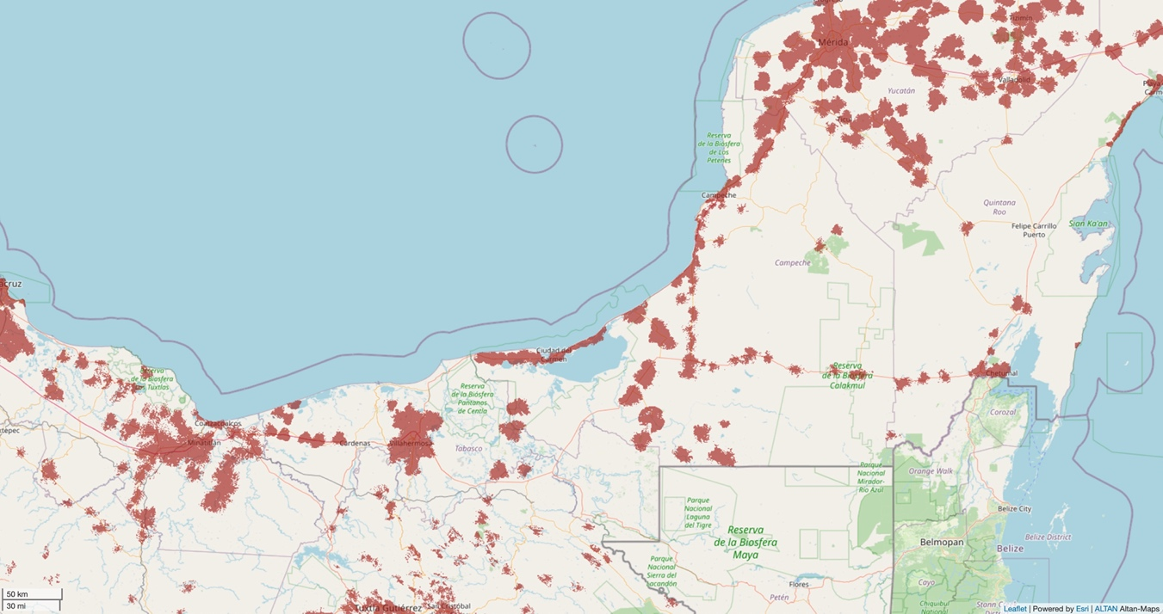
Mapa de cobertura de ALTAN Redes

Telmex dejo de invertir a partir de la promulgación de la Ley de Telecomunicaciones que mandataba compartir la infraestructura con sus competidores, la mayor parte de su servicio de fibra óptica esta concentrada en el centro de las ciudades más importantes del estado como Campeche, Hecelchakan, Calkiní, Seybaplaya, Champotón, Escárcega, Ciudad del Carmen y Candelaria, la mayoría de sus servicios fuera de estas ciudades es de cable de cobre y en las zonas rurales generalmente no tiene cobertura.

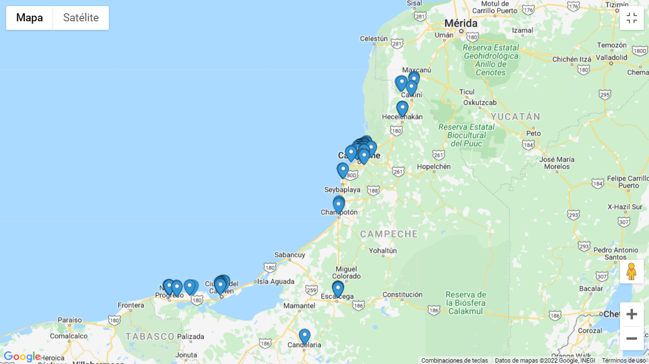
Mapa de cobertura de fibra óptica de TELMEX

Total play solo da servicio empresarial y al gobierno y no cuenta con una red extendida de fibra óptica, solo cuenta con acuerdos de colaboración y hace uso de la red compartida para tener cobertura LTE sobre la mayoría de municipios de Campeche.
KABLEX y MAYACON son empresas relativamente nuevas que tienen fibra óptica y un plan para cubrir la mayoría de los municipios, sin embargo para trasladar la banda ancha por el estado hace uso de antenas punto a punto enlazando microondas, esto genera latencia y desequilibrios respecto al servicio contratado y el servicio prestado y sus precios no son asequibles para la mayoría de la población.
Starlink la nueva empresa de internet satelital de banda ancha, baja mucho su rendimiento en las zonas urbanas y en las zonas rurales funciona adecuadamente pero su precio de instalación es razonable y su precio mensual es competitivo.

- Análisis de la Demanda Actual

El proyecto CONECTIVIDAD PARA TODOS, contempla instalar la Infraestructura Digital Pública necesaria para el acceso a internet, creando dos servicios, que cubren 300 localidades en las que vive el 92% de la población de Campeche:
- La Red Dorsal Estatal, que contempla 863 km de fibra óptica, con el cual se cubren 12 municipios con 93 localidades, y en el que habitan el 77% de la población.
- Y, una Red Inalámbrica de Conexión Remota que cubre 207 localidades, en el que habita el 15% de la población.
Con este sistema se proporciona una red segura y resistente con una administración central, que controla automáticamente todos los puntos de acceso, proporcionando la conectividad necesaria para que la población pueda realizar sus labores educativas, de salud o de gobierno.
Por todo lo anterior, con el proyecto “Conectividad para Todos” garantizamos el derecho de acceso a las tecnologías de la información y la comunicación, y a los servicios de banda ancha e internet a todos los campechanos.

Población
Para cubrir a la población en su conjunto conectaremos plazas públicas, instalaciones educativas, de salud, de gobierno y de seguridad pública en 300 localidades que tienen una población de 858,000 habitantes que representan el 92.43% de la población total del estado que es 928,363 habitantes de enero 2021.

Concepto | Localidades | Población | Porcentaje
Red Dorsal Estatal | 93 | 720,978 | 77.66
Red Inalámbrica de Conexión Remota | 207 | 137,022 | 14.76
 | 300 | 858,000 | 92.43

Mapa de localidades

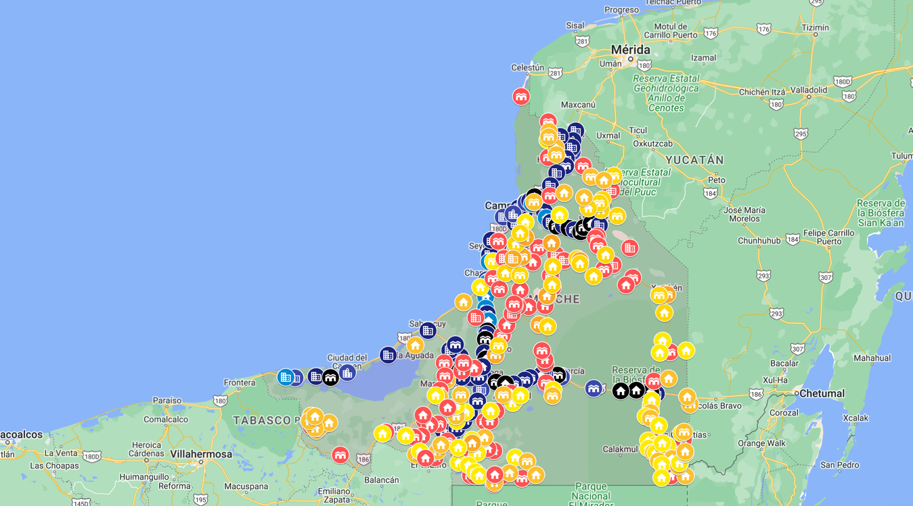

Red Dorsal Estatal

No. | Nombre | Habitantes | Longitud | Latitud
1 | Castamay | 1,266 | -90.432218 | 19.8411996
2 | Nilchí | 1,076 | -90.271075 | 19.845714
3 | Chencoyí | 241 | -90.25717 | 19.8040502
4 | Tikinmul | 2,029 | -90.223696 | 19.7681912
5 | Cayal | 502 | -90.176309 | 19.7397506
6 | Pueblo Nuevo | 382 | -90.12263 | 19.7458341
7 | Crucero Oxá | 304 | -90.08026 | 19.7250911
8 | Suc-Tuc | 1,432 | -90.037135 | 19.7145927
9 | Crucero San Luis | 671 | -89.9901 | 19.6987555
10 | Ich-Ek | 1,008 | -89.965246 | 19.7316619
11 | Santa Fe Dos | 117 | -89.906967 | 19.7619557
12 | Hopelchén | 8,048 | -89.844373 | 19.7496959
13 | Lerma | 8,971 | -90.592419 | 19.8090134
14 | Villa Madero | 4,612 | -90.701404 | 19.5281957
15 | Champotón | 35,799 | -90.721524 | 19.3450776
16 | Villa de las Flores | 208 | -90.712255 | 19.3292848
17 | Tres de Mayo | 173 | -90.719121 | 19.3218333
18 | Vicente Guerrero | 332 | -90.731824 | 19.2196651
19 | San Pablo Pixtún | 1,434 | -90.731481 | 19.1349495
20 | José María Morelos y Pavón | 706 | -90.720838 | 19.0921292
21 | Dzacabuchén | 244 | -90.708135 | 19.0415092
22 | General Ortíz Ávila | 554 | -90.726545 | 18.9675207
23 | Aquiles Serdán | 1,016 | -90.715816 | 18.9655726
24 | Santa María Xbacab | 1,614 | -90.723005 | 18.9425189
25 | Revolución | 1,320 | -90.7323 | 18.9041632
26 | Profesor Graciano Sánchez | 405 | -90.74229 | 18.8047688
27 | Escárcega | 31,375 | -90.739446 | 18.6111102
28 | Matamoros | 1,677 | -90.647136 | 18.5855862
29 | División del Norte | 3,130 | -90.765925 | 18.5302562
30 | Ejido Km 36 | 825 | -90.848779 | 18.6184334
31 | Ejido Conocido Jose Cruz Blanco | 698 | -90.786552 | 18.6246964
32 | Licenciado Gustavo Díaz Ordaz | 1,374 | -91.002073 | 18.6312031
33 | Independencia | 443 | -90.978616 | 18.6956593
34 | José María Pinosuarez | 336 | -90.970941 | 18.7175137
35 | Nicolás Bravo | 334 | -90.968922 | 18.7410445
36 | Chicbul | 1,837 | -90.927903 | 18.7773272
37 | Chekubul | 1,776 | -91.011416 | 18.8229093
38 | Oxcabal | 778 | -90.966956 | 18.8638495
39 | Sabancuy | 7,744 | -91.181018 | 18.9676175
40 | Isla Aguada | 7,620 | -91.491562 | 18.7854555
41 | Ciudad del Carmen | 191,238 | -91.810251 | 18.6556356
42 | Atasta | 2,712 | -92.055384 | 18.6286349
43 | Puerto Rico | 676 | -91.940507 | 18.6210274
44 | San Antonio Cárdenas | 4,606 | -92.220568 | 18.6164298
45 | Nuevo Progreso | 5,266 | -92.291292 | 18.6229367
46 | Chiná | 6,295 | -90.495937 | 19.7613481
47 | Imí | 1,651 | -90.472151 | 19.8744474
48 | San Francisco Kobén | 1,292 | -90.417851 | 19.9156001
49 | Kobén | 300 | -90.414632 | 19.9140265
50 | Hampolol | 1,221 | -90.388067 | 19.9258949
51 | Bethania | 1,280 | -90.366781 | 19.9071732
52 | Kilometro 67 | 352 | -90.730564 | 18.7583658
53 | Campeche | 249,623 | -90.515782 | 19.8325913
54 | Seybaplaya | 9,515 | -90.685804 | 19.6374953
55 | Bacabchén | 3,128 | -90.055702 | 20.287188
56 | Bécal | 6,801 | -90.028236 | 20.442648
57 | Calkiní | 15,949 | -90.050702 | 20.3712998
58 | San Antonio Sahcabchén | 2,280 | -90.13809 | 20.3064382
59 | Santa Cruz Pueblo | 2,286 | -90.100925 | 20.334134
60 | Dzitbalché | 10,951 | -90.058267 | 20.3218199
61 | Pocboc | 1,825 | -90.102478 | 20.2380348
62 | Hecelchakán | 9,974 | -90.136416 | 20.1839373
63 | Dzitnup | 1,050 | -90.108092 | 20.1844207
64 | Pomuch | 8,180 | -90.17663 | 20.1345003
65 | Tenabo | 6,934 | -90.225916 | 20.0412793
66 | Xcuncheil | 105 | -90.347714 | 19.9570629
67 | Xpujil | 5,729 | -89.397964 | 18.5016912
68 | Bécan | 315 | -89.46277 | 18.513475
69 | Valentín Gómez Farías | 386 | -89.442772 | 18.5127832
70 | El Chichonal | 174 | -89.556056 | 18.52602
71 | Felipe Ángeles | 344 | -89.675816 | 18.5216504
72 | Conhuas | 757 | -89.887552 | 18.5382107
73 | Constitución | 1,386 | -90.135249 | 18.6284024
74 | Pablo García | 832 | -90.14053 | 18.6219961
75 | Xbonil | 587 | -90.170662 | 18.6381837
76 | Silvituc | 985 | -90.270054 | 18.6433887
77 | Centenario | 1,038 | -90.285589 | 18.6534729
78 | Adolfo López Mateos | 371 | -90.297348 | 18.6390783
79 | Ejido Justicia Social | 775 | -90.384776 | 18.6210814
80 | El Lechugal | 635 | -90.424602 | 18.6031862
81 | La Libertad | 1,469 | -90.513631 | 18.5726653
82 | Candelaria | 11,121 | -91.043749 | 18.1856436
83 | Pejelagarto | 958 | -90.994261 | 18.1880793
84 | General Francisco J. Mújica | 438 | -91.060807 | 18.2232462
85 | Miguel Alemán | 881 | -90.956665 | 18.2418915
86 | Luna | 884 | -90.899673 | 18.2972328
87 | Don Samuel | 1,214 | -90.856211 | 18.3598067
88 | Haro | 1,231 | -90.793436 | 18.4457217
89 | Belén | 258 | -90.577297 | 18.5731229
90 | Kilometro 74 | 387 | -90.755373 | 18.700935
91 | Nuevo Progreso | 741 | -90.916006 | 18.622096
92 | Ciudad del Sol | 696 | -90.702811 | 19.4778011
93 | Nunkiní | 6,485 | -90.147713 | 20.4013038
 |  | 720,978

Red Inalámbrica de Conexión Remota

No. | Nombre | Habitantes | Longitud | Latitud
1 | Xcupil | 802 | -89.859386 | 19.669483
2 | San Antonio Bobolá | 212 | -90.421146 | 19.770217
3 | El Porvenir | 410 | -90.665886 | 19.46679
4 | La Joya | 1,192 | -90.673611 | 19.481517
5 | Villamar | 449 | -90.772336 | 19.289756
6 | La Cristalina | 810 | -91.055617 | 18.730178
7 | La Asunción | 292 | -90.819989 | 18.690596
8 | Enrique Rodríguez Cano | 487 | -90.917113 | 18.669406
9 | Nuevo Pital | 613 | -91.033573 | 18.599318
10 | Abelardo L. Rodríguez | 1,309 | -90.903036 | 18.729975
11 | Emiliano Zapata | 469 | -90.154268 | 19.823354
12 | Santa Rita Becanchen | 1,113 | -89.87407 | 19.652314
13 | José López Portillo | 363 | -90.264018 | 18.721057
14 | Benito Juárez García Numero tres | 304 | -90.27002 | 18.75195
15 | Laguna Grande | 998 | -90.291015 | 18.820524
16 | Villa de Guadalupe | 427 | -90.460524 | 19.270497
17 | San Antonio Yacasay | 502 | -90.396735 | 19.145508
18 | Pustunich | 725 | -90.479595 | 19.144318
19 | San Isidro | 585 | -91.050441 | 18.633469
20 | Quebraché | 272 | -91.20939 | 18.298797
21 | Moquel | 705 | -90.673352 | 19.354188
22 | Ulumal | 783 | -90.622543 | 19.274327
23 | Xkeulil | 1,063 | -90.631559 | 19.629977
24 | Altamira de Zinaparo | 1,167 | -90.25772 | 18.580746
25 | Dzibalchén | 2,387 | -89.737421 | 19.457093
26 | Chencoh | 509 | -89.807416 | 19.423423
27 | Komchén | 645 | -89.851146 | 19.595432
28 | Ley Federal de Reforma Agraria | 2,896 | -90.80666 | 19.064063
29 | Pixoyal | 575 | -90.601126 | 18.933494
30 | Lázaro Cárdenas | 250 | -90.566108 | 19.009907
31 | Felipe Carrillo Puerto | 2,934 | -90.523391 | 19.094089
32 | Kikab | 588 | -90.208214 | 19.288308
33 | Melchor Ocampo | 1,137 | -90.225236 | 19.374705
34 | Alfredo V. Bonfil | 2,416 | -90.18449 | 19.53194
35 | Pich | 2,055 | -90.119411 | 19.48792
36 | Tixmucuy | 613 | -90.317365 | 19.583401
37 | Adolfo Ruíz Cortínez | 427 | -90.361347 | 19.474997
38 | Chunchintok | 1,076 | -89.583781 | 19.361145
39 | Buenaventura | 174 | -90.266149 | 19.152388
40 | Tankuché | 1,228 | -90.242893 | 20.508583
41 | Isla Arena | 968 | -90.453517 | 20.693738
42 | Pucnachén | 1,031 | -90.218963 | 20.365295
43 | Chunkanán | 1,100 | -90.241706 | 20.247037
44 | Tinun | 1,084 | -90.226923 | 19.964827
45 | Nuevo Campeche | 435 | -90.533733 | 18.505826
46 | Venustiano Carranza | 699 | -91.028986 | 18.148701
47 | San José de las Montañas | 300 | -90.651889 | 18.369894
48 | Nueva Rosita | 723 | -90.737982 | 18.294055
49 | Pablo Torres Burgos | 293 | -90.698027 | 18.297029
50 | San Manuel Nuevo Canutillo | 256 | -90.668694 | 18.075186
51 | Monclova | 386 | -90.825548 | 18.058812
52 | Estado de México | 364 | -90.882652 | 18.021517
53 | Miguel Hidalgo y Costilla | 1,011 | -90.847644 | 17.890254
54 | Las Golondrinas | 724 | -90.814085 | 17.88715
55 | Flor de Chiapas | 216 | -90.605652 | 17.887715
56 | Bolonchén de Rejón | 4,234 | -89.749983 | 20.00543
57 | Vicente Guerrero | 3,570 | -89.603525 | 19.579977
58 | Sihochac | 2,756 | -90.58793 | 19.501763
59 | Ucum | 2,244 | -89.336545 | 19.240816
60 | Cumpich | 1,446 | -89.970216 | 20.185268
61 | Unión 20 de Junio | 535 | -89.291511 | 18.80951
62 | Zoh-Laguna | 1,144 | -89.417917 | 18.594325
63 | El Carmen II | 336 | -89.415872 | 18.157318
64 | Civalito (José Ma. Morelos y Pavón) | 443 | -89.286056 | 17.886689
65 | El Tesoro | 418 | -89.187235 | 18.159233
66 | Nueva Esmeralda | 382 | -90.712897 | 18.090281
67 | El Desengaño | 1,257 | -90.44888 | 17.868786
68 | Estrella del Sur | 190 | -90.668602 | 17.827243
69 | Pablo García | 569 | -90.928349 | 18.078256
70 | Xcalot Akal | 182 | -89.817853 | 19.938091
71 | Pakchén | 277 | -89.793468 | 19.52879
72 | Hool | 1,221 | -90.445985 | 19.515178
73 | Miguel Colorado | 983 | -90.653987 | 18.78557
74 | Yohaltún | 666 | -90.313546 | 19.014018
75 | Chilam Balam | 196 | -90.245955 | 19.000588
76 | Valle Quetzalcóatl | 201 | -90.244754 | 19.224237
77 | Nayarit De Castellot | 373 | -90.251704 | 19.225742
78 | Nuevo Pénjamo | 143 | -90.210285 | 19.308844
79 | Cahuich | 326 | -90.205432 | 19.442651
80 | San Luciano | 395 | -90.015849 | 19.500292
81 | Eugenio Echeverria Castellot II | 210 | -89.442034 | 18.398673
82 | Los Laurales | 2,669 | -89.993748 | 19.487993
83 | San Miguel de Allende | 262 | -89.995833 | 19.463798
84 | Carlos Cano Cruz | 226 | -89.888064 | 19.371554
85 | Hobomó | 344 | -90.493056 | 19.609195
86 | Uayamón | 309 | -90.42157 | 19.658911
87 | Mucuychakán | 197 | -90.461655 | 19.688653
88 | El Poste | 278 | -89.828572 | 19.860934
89 | San José Carpizo Uno | 355 | -90.512349 | 19.406439
90 | San José Carpizo Dos | 297 | -90.577065 | 19.394619
91 | Cinco de Febrero | 808 | -90.632187 | 18.856406
92 | Xmabén | 1,366 | -89.313928 | 19.237129
93 | X-canhá | 476 | -89.334404 | 19.10171
94 | Xmejía | 511 | -89.37705 | 19.229646
95 | Katab | 555 | -89.842564 | 19.911086
96 | San Antonio Yaxche | 583 | -89.732067 | 20.112763
97 | San Juan Bautista Sahcabchén | 416 | -89.927449 | 19.87389
98 | San Nicolás | 403 | -90.235511 | 20.437501
99 | Santa María | 261 | -90.245956 | 20.372738
100 | Concepción | 398 | -90.181692 | 20.317788
101 | Chunhuás | 559 | -90.177931 | 20.267124
102 | Kankí | 183 | -90.118182 | 19.987091
103 | Monte Bello | 305 | -89.960964 | 19.953704
104 | Nohalal | 600 | -89.908149 | 20.105608
105 | Chunyaxnic | 357 | -89.808842 | 20.080217
106 | Chamblas | 588 | -90.355651 | 19.920358
107 | El Refugio | 140 | -89.349767 | 18.893286
108 | Ricardo Flores Magón (Laguna Cooxlí) | 302 | -89.164937 | 18.821161
109 | Nueva Vida | 332 | -89.372398 | 18.804177
110 | Nuevo Bécal | 450 | -89.302639 | 18.611533
111 | San Antonio Soda | 555 | -89.135522 | 18.420533
112 | La Lucha | 315 | -89.440058 | 18.422157
113 | Nuevo Campanario | 389 | -89.433119 | 18.450192
114 | Manuel Castilla Brito | 523 | -89.441623 | 18.359964
115 | La Guadalupe | 335 | -89.481619 | 18.331699
116 | Ingeniero Ricardo Payro Jene | 695 | -89.44527 | 18.31744
117 | El Manantial | 402 | -89.378794 | 18.262659
118 | Niños Heroes | 260 | -89.461047 | 18.152375
119 | Unidad y Trabajo | 144 | -89.400812 | 18.119321
120 | San Miguel | 167 | -89.434401 | 18.093844
121 | Once de Mayo | 358 | -89.461266 | 18.092946
122 | Ley de Fomento Agropecuario | 450 | -89.420179 | 18.062512
123 | Nuevo San José | 304 | -89.405053 | 18.059449
124 | Quiché de las Pailas | 365 | -89.340606 | 18.077021
125 | Cinco de Mayo | 484 | -89.299588 | 18.070381
126 | Blasillo | 268 | -89.312679 | 18.111286
127 | Caña Brava | 211 | -89.352934 | 18.133837
128 | Los Tambores de Emiliano Zapata | 257 | -89.312981 | 17.995817
129 | Ejido 16 de septiembre (Laguna) | 173 | -89.275068 | 18.018543
130 | Santo Domingo | 644 | -89.38132 | 18.000238
131 | Dos Naciones | 309 | -89.354799 | 17.97289
132 | Dos Lagunas | 294 | -89.356309 | 17.874681
133 | Pioneros del Río Xnoha | 326 | -89.170661 | 17.887721
134 | Lázaro Cárdenas No. 2 | 370 | -89.225936 | 17.960403
135 | Los Alacranes | 168 | -89.21594 | 17.984526
136 | Nuevo Veracruz | 164 | -89.172818 | 18.054967
137 | Josefa Ortíz de Domínguez | 250 | -89.171994 | 18.068976
138 | Veintiuno de Mayo | 241 | -89.204811 | 18.206355
139 | Los Ángeles | 585 | -89.181465 | 18.217443
140 | Tomás Aznar Barbachano (La Moza) | 194 | -89.155522 | 18.476369
141 | El Jobal | 189 | -90.20209 | 18.529667
142 | Chan Laguna | 582 | -90.209128 | 18.484413
143 | San Juan | 412 | -90.502577 | 18.449737
144 | Agua Azul | 420 | -90.519829 | 18.433208
145 | Miguel de La Madrid | 514 | -90.59206 | 18.492243
146 | Emiliano Zapata | 201 | -90.692215 | 18.371586
147 | El Pedregal | 392 | -90.737983 | 18.174936
148 | Luinal | 193 | -90.797219 | 18.059417
149 | El Mamey | 299 | -90.941385 | 17.987685
150 | Pedro Baranda | 301 | -90.866093 | 17.968122
151 | Lázaro Cárdenas | 508 | -90.81254 | 17.919166
152 | Nuevo Coahuila | 498 | -90.778894 | 17.888784
153 | La Misteriosa | 283 | -90.500768 | 18.026488
154 | Miguel de la Madrid | 514 | -90.407566 | 17.997274
155 | San Miguel | 441 | -90.542749 | 17.91203
156 | Alianza Productora | 279 | -90.337615 | 17.894475
157 | El Ramonal | 224 | -90.661907 | 17.838028
158 | El Chilar | 224 | -90.838664 | 18.155242
159 | El Tigre | 157 | -90.835802 | 18.133687
160 | Las Delicias | 360 | -90.943735 | 18.099546
161 | El Pimental Dos | 274 | -90.459081 | 18.488132
162 | Benito Juárez | 1,329 | -91.100078 | 18.27729
163 | Guadalupe Victoria | 321 | -91.167045 | 18.267456
164 | La Nueva Lucha | 199 | -90.95512 | 18.297477
165 | Francisco I. Madero | 350 | -90.887051 | 18.362058
166 | Benito Juárez Dos (La Polla) | 258 | -90.972545 | 18.376445
167 | El Morrongo (la flor) | 169 | -90.96191 | 18.333951
168 | El Huiro | 404 | -90.959754 | 18.409261
169 | La Victoria | 949 | -90.924821 | 18.492727
170 | Mamantel | 1,417 | -91.088409 | 18.525214
171 | Mireya (Nueva Chontalpa) | 755 | -91.090556 | 18.476805
172 | La Nueva Esperanza | 287 | -91.121283 | 18.488649
173 | Vicente Guerrero | 344 | -91.231623 | 18.186152
174 | Conquista Campesina | 887 | -91.290496 | 18.177287
175 | Cuauhtémoc | 219 | -91.27687 | 18.04694
176 | El Naranjo | 855 | -91.126567 | 18.022908
177 | Paraíso Nuevo | 354 | -91.10619 | 18.072705
178 | Corte Pajaral | 251 | -91.080172 | 18.120166
179 | La Lucha | 173 | -91.245223 | 18.070002
180 | El Sacrificio | 162 | -91.355005 | 18.186606
181 | El Aguacatal | 1,353 | -91.510999 | 18.214555
182 | Centauro del Norte | 301 | -91.536669 | 18.20342
183 | El Juncal | 551 | -91.864643 | 18.043049
184 | Palizada | 8,683 | -92.093802 | 18.255202
185 | Santa Isabel | 583 | -92.093249 | 18.335021
186 | Tila | 247 | -92.052293 | 18.227895
187 | Ribera Gómez | 165 | -91.990853 | 18.272727
188 | Ribera de la Corriente | 192 | -92.03429 | 18.242832
189 | Ribera San Eduardo | 236 | -91.953556 | 18.285125
190 | El Cuyo | 232 | -92.088422 | 18.269816
191 | El Mangal | 137 | -92.063445 | 18.241776
192 | Santa Cruz | 285 | -92.107436 | 18.296294
193 | San Juan | 172 | -92.061741 | 18.332051
194 | Ojo de Agua | 358 | -91.218547 | 18.340639
195 | Calax | 136 | -91.278581 | 18.85839
196 | Punta Xen | 173 | -90.902732 | 19.17896
197 | Arellano | 598 | -90.462863 | 19.37877
198 | Yaxche Akal | 583 | -89.703415 | 19.816542
199 | Uzahzil-Edzná | 281 | -90.216857 | 19.616269
200 | Santo Domingo Kesté | 4,461 | -90.515489 | 19.500953
201 | El Machetazo | 252 | -91.200612 | 18.021184
202 | Felipe Ángeles | 454 | -91.025878 | 18.39676
203 | Maya Tecún I | 1,344 | -90.506727 | 19.152979
204 | Maya Tecún II | 1,022 | -90.507929 | 19.165384
205 | Cancabchen | 647 | -89.634129 | 19.306075
206 | Francisco I. Madero Número Dos | 228 | -90.658385 | 17.898615
207 | Santa Cruz Exhacienda | 1,421 | -90.240254 | 20.397542
 |  | 137,022

Educación
En el ámbito educativo, a nivel básico y media superior, se instalará internet de banda ancha con al menos 100 megas de velocidad, no importando si es una población remota o urbana, lo que les permite llevar a cabo de forma más eficiente sus labores administrativas y educativas.
Con respecto a los Institutos Tecnológicos y Universidades, se les amplia el ancho de banda y se les proporciona la infraestructura necesaria para asegurar la conectividad a los estudiantes.

Nivel escolar | Hombres | Mujeres | Total
Básica (Inicial, primaria y secundaria) | 79,006 | 76,640 | 155,646
Educación Media Superior | 17,472 | 17,457 | 34,982
Educación Superior | 12,794 | 13,354 | 26,148
Otros servicios escolares | 2,766 | 10,827 | 13,593
 | 124,009 | 126,946 | 230,369

Salud
Por otra parte, en los hospitales administrados por el estado que atienden a 536,020 usuarios registrados, se les instalará un sistema de conectividad que ayuda a sus labores administrativas y permite el acceso gratuito a internet a todos sus usuarios.
En lo correspondiente a las unidades móviles, se conectaran a internet en las localidades de acceso remoto ubicadas en las cercanias de las casas de salud.

Nombre De La Unidad | Nombre De La Localidad
Unidad Médica Móvil P-27 | Becanchen
Unidad Médica Móvil P-2 | Blanca Flor
Unidad Médica De Especialidad Centro Nueva Vida Candelaria | Candelaria
Unidad Médica Móvil P-9 | Centauro Del Norte
Unidad Médica Móvil P-38 | Chencoh
Unidad Médica Móvil P-30 | Cinco De Mayo (Plan De Ayala)
Uneme Capasits | Ciudad Del Carmen
Unidad Médica De Especialidad Centro Nueva Vida Carmen | Ciudad Del Carmen
Uneme Soryd Ciudad Del Carmen | Ciudad Del Carmen
Oficinas Jurisdiccionales | Ciudad Del Carmen
Almacén Jurisdiccional | Ciudad Del Carmen
Unidad Médica Móvil P-12 | Corte Pajaral
Unidad Médica Móvil P-8 | El Chinal
Unidad Médica Móvil P-14 | El Mamey
Unidad Médica Móvil P-35 | El Mangal
Unidad Médica Móvil P-11 | El Pocito
Unidad Medica Movil P-48 El Tesoro | El Tesoro
Unidad Médica De Especialidad Centro Nueva Vida Escárcega | Escarcega
Oficinas Jurisdiccionales | Escarcega
Almacén Jurisdiccional | Escarcega
Unidad Médica Móvil P-10 | General Francisco J. Mujica
Unidad Medica Movil Hector Perez Morales P-42 | Hector Perez Morales
Unidad Medica Movil Hobomo P-17 | Hobomo
Unidad Médica Móvil Independencia P-44 | Independencia
Unidad Médica Móvil P-6 | Jose De La Cruz Blanco
Unidad Médica Móvil P-7 | Kilometro 59
Unidad Médica Móvil P-29 | La Virgencita De La Candelaria
Unidad Medico Movil P-39 | Laguna Grande
Unidad Medica Movil P-46 | Laguna La Perdida
Unidad Médica Móvil P-34 | Las Bodegas
Unidad Médica Móvil P-32 | Manuel Crescencio Rejon
Unidad Médica Móvil P-5 | Miguel De La Madrid
Unidad Medica Movil P-18 | Nuevo Campeche (Tres Aguadas)
Unidad Medica Movil P-49 | Nuevo Campechito
Unidad Medica Movil P-40 | Nuevo Comalcalco
Unidad Médica Móvil P-13 | Pablo Garcia
Unidad Médica Móvil P-4 | Profesor Graciano Sanchez
Unidad Médica Móvil P-1 | San Antonio Bobola
Unidad Médica Móvil P-3 | San Antonio Del Rio
Hospital Dr. Manuel Campos | San Francisco De Campeche
Hospital General De Especialidades Dr. Javier Buenfil Osorio | San Francisco De Campeche
Unidad De Especialidad Medica Centro Integral De Salud Mental Uneme Cisame | San Francisco De Campeche
Centro Regional De Desarrollo Infantil Y Estimulación Temprana (Ceredi) | San Francisco De Campeche
Servicio Amigable Itinerante Edusex | San Francisco De Campeche
Uneme Capasits Campeche | San Francisco De Campeche
Ceo: Centro Estatal De Oncología De Campeche | San Francisco De Campeche
Unidad Médica De Especialidad Centro Nueva Vida Campeche | San Francisco De Campeche
Uneme Soryd Campeche | San Francisco De Campeche
Uneme Dedicam | San Francisco De Campeche
Régimen Estatal De Protección Social En Salud En Campeche | San Francisco De Campeche
Almacén General Lázaro Cárdenas | San Francisco De Campeche
Centro Estatal De Vacunologia | San Francisco De Campeche
Comisión De Arbitraje Médico Del Estado De Campeche | San Francisco De Campeche
Almacen General Heroe De Nacozari | San Francisco De Campeche
Centro Regulador De Urgencias Medicas Campeche | San Francisco De Campeche
Oficinas Estatales (Federal) | San Francisco De Campeche
Oficinas Estatales (Estatal) | San Francisco De Campeche
Oficinas Jurisdiccionales | San Francisco De Campeche
Almacén General | San Francisco De Campeche
Oficinas Almacén | San Francisco De Campeche
Laboratorio De Salud Publica | San Francisco De Campeche
Centro Transfusión Sanguínea | San Francisco De Campeche
Hospital Psiquiátrico De Campeche | San Francisco Koben
Unidad Médico Móvil P-15 | San Jose De Las Montañas
Unidad Médica Móvil P-16 | San Miguel
Unidad Médica Móvil Santa Rosa P-51 | Santa Rosa
Unidad Médica Móvil Santo Domingo P-43 | Santo Domingo (El Sacrificio)
Unidad Medica Movil P-47 Solidaridad | Solidaridad
Unidad Médica Móvil P-28 | Union 20 De Junio (Mancolona)
Unidad Médica Móvil P-31 | Valentin Gomez Farias
Unidad Medica Móvil Veintiuno De Mayo P-50 | Veintiuno De Mayo (Lechugal)
Unidad Médica Móvil P-33 | Vista Alegre
Unidad Medica Movil P-26 | Xculoc
Unidad Medica Movil P-45 Xcupil | Xcupil
Unidad Medica Móvil Xmejia P-41 | Xmejia

Gobierno
Y, en los edificios de gobierno y plazas públicas, se instala un sistema de conectividad que permita la transmisión segura de los trámites que ahí se realizan, y el acceso de los usuarios a internet para que los finalicen correctamente.
Se conectarán el Palacio de Gobierno y todos los ayuntamientos, comisarias municipales y ejidales que cuenten con instalaciones adecuadas.
También se conectarán todas las oficinas de recaudación que cuenten con instalaciones adecuadas.

Seguridad Pública
Conectaremos 12 de las 20 las torres del C4 y C5 que se ubiquen en el camino de la red dorsal de fibra óptica para eficientar el transporte de datos para la videovigilancia.

No. | Sitio | Tipo | Tipo de Torre | Altura de Torre (m)
1 | C5 CAMPECHE | Centro | Arriostrada | 102
2 | SUBCENTRO CARMEN | Subcentro | Autosoportada | 75
3 | CONCORDIA | Repetidor | Autosoportada | 54
4 | HOPELCHÉN | Repetidor | Autosoportada | 70
5 | CHAMPOTÓN | Repetidor | Autosoportada | 70
6 | ESCÁRCEGA | Repetidor | Arriostrada | 102
7 | LUNA | Salto de M.O. | Arriostrada | 74
8 | CANDELARIA | Repetidor | Autosoportada | 70
9 | XPUJIL | Repetidor | Arriostrada | 74
10 | CHEKUBUL | Repetidor | Autosoportada | 75
11 | LIBERTAD | Repetidor | Arriostrada | 126
12 | CONHUAS | Repetidor | Autosoportada | 75

- Diagnóstico de la Interacción de la oferta-demandada
Para que el proyecto pueda llevarse a cabo con las condiciones óptimas de funcionamiento, debemos asegurar la cobertura de 300 localidades con 858,000 habitantes que representan el 92% de la población total del estado para asegurar que el derecho de acceso a internet sea posible para la mayoría de los habitantes del estado.
A cada una de las localidades del estado se les proporcionarán entre 160 y 240 MB de banda ancha para que los sectores de salud, educación y gobierno puedan llevar a cabo sus funciones adecuadamente.
Y para que el ancho de banda sea suficiente, en cada uno de los puntos de acceso es necesario contar con un Sistema de Usuario Concurrente mayor a 200 usuarios simultáneos que conecte con una plataforma de analíticos donde podamos obtener los reportes de uso y monitoreo de la infraestructura instalada.
Para llevar a cabo el proyecto se consultó a TELMEX, Telcel y Altán que son las empresas de telecomunicaciones más grande y con mayor infraestructura a nivel nacional para comprobar si cuentan con la cobertura de estas 300 localidades, la banda ancha suficiente y si cuentan entre sus servicios con un Sistema de Usuario Concurrente.
La cobertura de conectividad en el estado de Campeche es deficiente e incompleta, ninguna empresa de Telecomunicaciones tiene la cobertura completa en ninguna tecnología.

Telmex
Telmex dejo de invertir a partir de la promulgación de la Ley de Telecomunicaciones que mandataba compartir la infraestructura con sus competidores, la mayor parte de su servicio de fibra óptica esta concentrada en el centro de las ciudades más importantes del estado como Campeche, Hecelchakan, Calkiní, Seybaplaya, Champotón, Escárcega, Ciudad del Carmen y Candelaria, la mayoría de sus servicios fuera de estas ciudades es de cable de cobre y en las zonas rurales generalmente no tiene cobertura.

Mapa de cobertura de fibra óptica de TELMEX

De las 300 localidades propuestas solo cubre 22, si tiene el suficiente Ancho de Banda y si cuenta con un Sistema de Usuario Concurrente.

Concepto | Descripción
Cobertura 300 localidades | 7%
Banda Ancha 160-240 MB | 200 MB FO
Sistema de Usuario Concurrente +200 | Si tiene
Enlace | $1,407.00 m.n.
2000 Puntos de Acceso | $3,400,000 m.n.

Telcel
Telcel es la empresa de tecnología celular más grande del país y es la empresa de mayor cobertura LTE en el estado, pero su infraestructura no es suficiente para dotar de servicios de telefonía celular a las zonas remotas.
De las 300 localidades propuestas solo cubre 84, no tiene el suficiente Ancho de Banda y no cuenta con un Sistema de Usuario Concurrente.

Concepto | Descripción
Cobertura 300 localidades | 28%
Banda Ancha 160-240 MB | 100 MB LTE
Sistema de Usuario Concurrente +200 | No tiene
Enlace | $749.00 m.n.
2000 Puntos de Acceso | No tiene

ALTAN Redes
ALTAN Redes junto con CFE Internet para todos, considera prioritario a Campeche dentro del Plan Hito 70% - Cobertura Social que se orienta a llevar la conectividad al sur del país, actualmente cubre 69.64% de la población aspirando a cubrir 74.75% y en cuanto a localidades cubiertas lleva 2,065 aspirando cubrir a 2,589.
Este trabajo es parte del programa federal “Internet para Todos” que su tecnología principal para cubrir el estado esta centrada en LTE (Long Term Evolution, que es un estándar para transmitir datos de alta velocidad utilizando teléfonos móviles) argumentando que el principal dispositivo que utiliza la mayor parte de la población para acceder a internet es el celular.
Tiene 1892 puntos cubiertos en el estado, 210 con fibra óptica centrados en Campeche, Ciudad del Carmen y Tenabo; 551 con microondas principalmente en el municipio de Calkiní, el municipio de Champotón, la zona rural de Carmen, Hecelchakán y Tenabo; y 1131 con satelite principalmente en los municipios de Escárcega, Calakmul, Candelaria y Palizada, tambien en zonas rurales del municipio de Campeche, Champotón y Carmen.
Esta disparidad de tecnologías trae como consecuencia que en las zonas urbanas de Campeche, Ciudad del Carmen y Tenabo cuenten con cierta calidad en la conectividad y vaya disminuyendo en Calkiní, Champotón y Hecelchakán, hasta el punto de tener conectividad apenas suficiente en Escárcega, Calakmul, Candelaria y Palizada.

Población cubierta del estado
Población estatal | Población actual | Población Eo70%
822,441 | 572,732 | 614,743
 | 69.64% | 74.75%

Localidades cubiertas
Localidades | Cobertura actual | Cobertura Eo70%
Menos de 250 habitantes | 1,968 | 2,469
Entre 250 y 500 habitantes | 81 | 104
Más de 5,000 habitantes | 16 | 16
Total | 2,065 | 2,589

Mapa de cobertura de ALTAN Redes

De las 300 localidades propuestas solo cubre 94, no tiene el suficiente Ancho de Banda y no tiene un Sistema de Usuario Concurrente.

Concepto | Descripción
Cobertura 300 localidades | 31%
Banda Ancha 160-240 MB | 20 MB LTE
Sistema de Usuario Concurrente +200 | No tiene
Enlace | $648.00 m.n.
2000 Puntos de Acceso | No tiene

Detalles
LOCALIDADES |  |  |  | TELMEX |  |  | TELCEL |  |  | ALTÁN
No. | Nombre | Hab. | Municipio | Cobertura | BW 160-240 MB* | SUC +200 ** | Cobertura | BW 160-240 MB | SUC +200 | Cobertura | BW 160-240 MB | SUC +200
1 | Xcupil | 802 | Hopelchén
2 | San Antonio Bobolá | 212 | Campeche
3 | El Porvenir | 410 | Champotón |  |  |  |  |  |  | 1 | SATELITAL
4 | La Joya | 1,192 | Champotón |  |  |  | 1 | LTE |  | 1 | SATELITAL
5 | Villamar | 449 | Champotón |  |  |  | 1 | LTE
6 | La Cristalina | 810 | Ciudad del Carmen
7 | La Asunción | 292 | Escárcega
8 | Enrique Rodríguez Cano | 487 | Ciudad del Carmen
9 | Nuevo Pital | 613 | Ciudad del Carmen
10 | Abelardo L. Rodríguez | 1,309 | Ciudad del Carmen |  |  |  |  |  |  | 1 | SATELITAL
11 | Emiliano Zapata | 469 | Tenabo
12 | Santa Rita Becanchen | 1,113 | Hopelchén
13 | José López Portillo | 363 | Escárcega |  |  |  | 1 | LTE
14 | Benito Juárez García Numero tres | 304 | Escárcega
15 | Laguna Grande | 998 | Escárcega
16 | Villa de Guadalupe | 427 | Champotón |  |  |  |  |  |  | 1 | mw
17 | San Antonio Yacasay | 502 | Champotón
18 | Pustunich | 725 | Champotón
19 | San Isidro | 585 | Ciudad del Carmen
20 | Quebraché | 272 | Ciudad del Carmen |  |  |  |  |  |  | 1 | SATELITAL
21 | Moquel | 705 | Champotón
22 | Ulumal | 783 | Champotón
23 | Xkeulil | 1,063 | Seybaplaya |  |  |  | 1 | LTE
24 | Altamira de Zinaparo | 1,167 | Escárcega
25 | Dzibalchén | 2,387 | Hopelchén |  |  |  |  |  |  | 1 | SATELITAL
26 | Chencoh | 509 | Hopelchén
27 | Komchén | 645 | Hopelchén
28 | Ley Federal de Reforma Agraria | 2,896 | Champotón |  |  |  | 1 | LTE |  | 1 | SATELITAL
29 | Pixoyal | 575 | Champotón |  |  |  | 1 | LTE
30 | Lázaro Cárdenas | 250 | Candelaria |  |  |  |  |  |  | 1 | SATELITAL
31 | Felipe Carrillo Puerto | 2,934 | Champotón |  |  |  | 1 | LTE
32 | Kikab | 588 | Campeche
33 | Melchor Ocampo | 1,137 | Campeche
34 | Alfredo V. Bonfil | 2,416 | Campeche |  |  |  | 1 | LTE
35 | Pich | 2,055 | Campeche |  |  |  | 1 | LTE
36 | Tixmucuy | 613 | Campeche
37 | Adolfo Ruíz Cortínez | 427 | Campeche
38 | Chunchintok | 1,076 | Hopelchén
39 | Buenaventura | 174 | Champotón
40 | Tankuché | 1,228 | Calkiní |  |  |  | 1 | LTE
41 | Isla Arena | 968 | Calkiní
42 | Pucnachén | 1,031 | Calkiní |  |  |  | 1 | LTE |  | 1 | MW
43 | Chunkanán | 1,100 | Calkiní |  |  |  | 1 | LTE
44 | Tinun | 1,084 | Tenabo |  |  |  | 1 | LTE
45 | Nuevo Campeche | 435 | Escárcega
46 | Venustiano Carranza | 699 | Candelaria |  |  |  | 1 | LTE |  | 1 | SATELITAL
47 | San José de las Montañas | 300 | Candelaria
48 | Nueva Rosita | 723 | Candelaria
49 | Pablo Torres Burgos | 293 | Candelaria
50 | San Manuel Nuevo Canutillo | 256 | Candelaria |  |  |  |  |  |  | 1 | SATELITAL
51 | Monclova | 386 | Candelaria
52 | Estado de México | 364 | Candelaria
53 | Miguel Hidalgo y Costilla | 1,011 | Candelaria |  |  |  |  |  |  | 1 | SATELITAL
54 | Las Golondrinas | 724 | Candelaria |  |  |  |  |  |  | 1 | SATELITAL
55 | Flor de Chiapas | 216 | Candelaria
56 | Bolonchén de Rejón | 4,234 | Hopelchén |  |  |  | 1 | LTE
57 | Vicente Guerrero | 3,570 | Hopelchén |  |  |  |  |  |  | 1 | SATELITAL
58 | Sihochac | 2,756 | Champotón |  |  |  | 1 | LTE
59 | Ucum | 2,244 | Hopelchén
60 | Cumpich | 1,446 | Hecelchakán
61 | Unión 20 de Junio | 535 | Calakmul
62 | Zoh-Laguna | 1,144 | Calakmul
63 | El Carmen II | 336 | Calakmul
64 | Civalito (José Ma. Morelos y Pavón) | 443 | Calakmul |  |  |  |  |  |  | 1 | SATELITAL
65 | El Tesoro | 418 | Calakmul
66 | Nueva Esmeralda | 382 | Candelaria
67 | El Desengaño | 1,257 | Candelaria |  |  |  |  |  |  | 1 | SATELITAL
68 | Estrella del Sur | 190 | Candelaria
69 | Pablo García | 569 | Candelaria |  |  |  | 1 | LTE
70 | Xcalot Akal | 182 | Hopelchén
71 | Pakchén | 277 | Hopelchén
72 | Hool | 1,221 | Champotón
73 | Miguel Colorado | 983 | Champotón
74 | Yohaltún | 666 | Champotón
75 | Chilam Balam | 196 | Champotón
76 | Valle Quetzalcóatl | 201 | Champotón
77 | Nayarit De Castellot | 373 | Champotón
78 | Nuevo Pénjamo | 143 | Campeche
79 | Cahuich | 326 | Campeche
80 | San Luciano | 395 | Campeche
81 | Eugenio Echeverria Castellot II | 210 | Calakmul |  |  |  | 1 | LTE
82 | Los Laurales | 2,669 | Campeche
83 | San Miguel de Allende | 262 | Campeche
84 | Carlos Cano Cruz | 226 | Campeche
85 | Hobomó | 344 | Campeche
86 | Uayamón | 309 | Campeche
87 | Mucuychakán | 197 | Campeche
88 | El Poste | 278 | Hopelchén
89 | San José Carpizo Uno | 355 | Champotón
90 | San José Carpizo Dos | 297 | Champotón
91 | Cinco de Febrero | 808 | Champotón
92 | Xmabén | 1,366 | Hopelchén
93 | X-canhá | 476 | Hopelchén
94 | Xmejía | 511 | Hopelchén
95 | Katab | 555 | Hopelchén
96 | San Antonio Yaxche | 583 | Hopelchén
97 | San Juan Bautista Sahcabchén | 416 | Hopelchén
98 | San Nicolás | 403 | Calkiní
99 | Santa María | 261 | Calkiní |  |  |  | 1 | LTE
100 | Concepción | 398 | Calkiní |  |  |  | 1 | LTE |  | 1 | SATELITAL
101 | Chunhuás | 559 | Calkiní
102 | Kankí | 183 | Tenabo
103 | Monte Bello | 305 | Hecelchakán
104 | Nohalal | 600 | Hecelchakán
105 | Chunyaxnic | 357 | Hopelchén
106 | Chamblas | 588 | Campeche
107 | El Refugio | 140 | Calakmul
108 | Ricardo Flores Magón (Laguna Cooxlí) | 302 | Calakmul
109 | Nueva Vida | 332 | Calakmul
110 | Nuevo Bécal | 450 | Calakmul
111 | San Antonio Soda | 555 | Calakmul
112 | La Lucha | 315 | Calakmul
113 | Nuevo Campanario | 389 | Calakmul
114 | Manuel Castilla Brito | 523 | Calakmul
115 | La Guadalupe | 335 | Calakmul
116 | Ingeniero Ricardo Payro Jene | 695 | Calakmul
117 | El Manantial | 402 | Calakmul
118 | Niños Heroes | 260 | Calakmul
119 | Unidad y Trabajo | 144 | Calakmul
120 | San Miguel | 167 | Calakmul
121 | Once de Mayo | 358 | Calakmul
122 | Ley de Fomento Agropecuario | 450 | Calakmul
123 | Nuevo San José | 304 | Calakmul
124 | Quiché de las Pailas | 365 | Calakmul
125 | Cinco de Mayo | 484 | Calakmul
126 | Blasillo | 268 | Calakmul
127 | Caña Brava | 211 | Calakmul
128 | Los Tambores de Emiliano Zapata | 257 | Calakmul
129 | Ejido 16 de septiembre (Laguna) | 173 | Calakmul
130 | Santo Domingo | 644 | Calakmul
131 | Dos Naciones | 309 | Calakmul
132 | Dos Lagunas | 294 | Calakmul
133 | Pioneros del Río Xnoha | 326 | Calakmul
134 | Lázaro Cárdenas No. 2 | 370 | Calakmul
135 | Los Alacranes | 168 | Calakmul
136 | Nuevo Veracruz | 164 | Calakmul |  |  |  |  |  |  | 1 | SATELITAL
137 | Josefa Ortíz de Domínguez | 250 | Calakmul |  |  |  |  |  |  | 1 | SATELITAL
138 | Veintiuno de Mayo | 241 | Calakmul
139 | Los Ángeles | 585 | Calakmul
140 | Tomás Aznar Barbachano (La Moza) | 194 | Calakmul |  |  |  | 1 | LTE
141 | El Jobal | 189 | Escárcega
142 | Chan Laguna | 582 | Escárcega
143 | San Juan | 412 | Candelaria
144 | Agua Azul | 420 | Candelaria
145 | Miguel de La Madrid | 203 | Escárcega
146 | Emiliano Zapata | 201 | Candelaria
147 | El Pedregal | 392 | Candelaria |  |  |  |  |  |  | 1 | SATELITAL
148 | Luinal | 193 | Candelaria
149 | El Mamey | 299 | Candelaria
150 | Pedro Baranda | 301 | Candelaria
151 | Lázaro Cárdenas | 508 | Candelaria
152 | Nuevo Coahuila | 498 | Candelaria |  |  |  |  |  |  | 1 | SATELITAL
153 | La Misteriosa | 283 | Candelaria
154 | Miguel de la Madrid | 514 | Candelaria
155 | San Miguel | 441 | Candelaria
156 | Alianza Productora | 279 | Candelaria
157 | El Ramonal | 224 | Candelaria
158 | El Chilar | 224 | Candelaria |  |  |  |  |  |  | 1 | SATELITAL
159 | El Tigre | 157 | Candelaria
160 | Las Delicias | 360 | Candelaria |  |  |  |  |  |  | 1 | SATELITAL
161 | El Pimental Dos | 274 | Candelaria
162 | Benito Juárez | 1,329 | Candelaria
163 | Guadalupe Victoria | 321 | Candelaria
164 | La Nueva Lucha | 199 | Candelaria
165 | Francisco I. Madero | 350 | Candelaria
166 | Benito Juárez Dos (La Polla) | 258 | Escárcega
167 | El Morrongo (la flor) | 169 | Candelaria |  |  |  |  |  |  | 1 | SATELITAL
168 | El Huiro | 404 | Escárcega
169 | La Victoria | 949 | Escárcega
170 | Mamantel | 1,417 | Ciudad del Carmen |  |  |  | 1 | LTE |  | 1 | SATELITAL
171 | Mireya (Nueva Chontalpa) | 755 | Ciudad del Carmen |  |  |  |  |  |  | 1 | SATELITAL
172 | La Nueva Esperanza | 287 | Ciudad del Carmen |  |  |  |  |  |  | 1 | SATELITAL
173 | Vicente Guerrero | 344 | Candelaria
174 | Conquista Campesina | 887 | Ciudad del Carmen
175 | Cuauhtémoc | 219 | Candelaria
176 | El Naranjo | 855 | Candelaria |  |  |  |  |  |  | 1 | SATELITAL
177 | Paraíso Nuevo | 354 | Candelaria |  |  |  |  |  |  | 1 | SATELITAL
178 | Corte Pajaral | 251 | Candelaria
179 | La Lucha | 173 | Candelaria |  |  |  |  |  |  | 1 | SATELITAL
180 | El Sacrificio | 162 | Ciudad del Carmen |  |  |  |  |  |  | 1 | SATELITAL
181 | El Aguacatal | 1,353 | Ciudad del Carmen |  |  |  | 1 | LTE
182 | Centauro del Norte | 301 | Ciudad del Carmen
183 | El Juncal | 551 | Palizada
184 | Palizada | 8,683 | Palizada |  |  |  | 1 | LTE |  | 1 | SATELITAL
185 | Santa Isabel | 583 | Palizada
186 | Tila | 247 | Palizada |  |  |  |  |  |  | 1 | SATELITAL
187 | Ribera Gómez | 165 | Palizada
188 | Ribera de la Corriente | 192 | Palizada |  |  |  |  |  |  | 1 | SATELITAL
189 | Ribera San Eduardo | 236 | Palizada
190 | El Cuyo | 232 | Palizada |  |  |  |  |  |  | 1 | SATELITAL
191 | El Mangal | 137 | Palizada |  |  |  |  |  |  | 1 | SATELITAL
192 | Santa Cruz | 285 | Palizada |  |  |  |  |  |  | 1 | SATELITAL
193 | San Juan | 172 | Palizada
194 | Ojo de Agua | 358 | Ciudad del Carmen |  |  |  |  |  |  | 1 | SATELITAL
195 | Calax | 136 | Ciudad del Carmen |  |  |  | 1 | LTE
196 | Punta Xen | 173 | Champotón |  |  |  |  |  |  | 1 | MW
197 | Arellano | 598 | Champotón
198 | Yaxche Akal | 583 | Hopelchén
199 | Uzahzil-Edzná | 281 | Campeche
200 | Santo Domingo Kesté | 4,461 | Champotón |  |  |  | 1 | LTE |  | 1 | SATELITAL
201 | El Machetazo | 252 | Candelaria
202 | Felipe Ángeles | 454 | Ciudad del Carmen
203 | Maya Tecún I | 1,344 | Champotón |  |  |  | 1 | LTE
204 | Maya Tecún II | 1,022 | Champotón |  |  |  | 1 | LTE
205 | Cancabchen | 647 | Hopelchén
206 | Francisco I. Madero Número Dos | 228 | Candelaria
207 | Santa Cruz Exhacienda | 1,421 | Calkiní
208 | Castamay | 1,266 | Campeche
209 | Nilchí | 1,076 | Campeche
210 | Chencoyí | 241 | Campeche
211 | Tikinmul | 2,029 | Campeche
212 | Cayal | 502 | Campeche
213 | Pueblo Nuevo | 382 | Campeche
214 | Crucero Oxá | 304 | Campeche
215 | Suc-Tuc | 1,432 | Hopelchén
216 | Crucero San Luis | 671 | Hopelchén
217 | Ich-Ek | 1,008 | Hopelchén
218 | Santa Fe Dos | 117 | Hopelchén
219 | Hopelchén | 8,048 | Hopelchén
220 | Lerma | 8,971 | Campeche | 1 | FO | SUC | 1 | LTE |  | 1 | FO
221 | Villa Madero | 4,612 | Seybaplaya |  |  |  | 1 | LTE |  | 1 | MW
222 | Champotón | 35,799 | Champotón | 1 | FO | SUC | 1 | LTE |  | 1 | MW
223 | Villa de las Flores | 208 | Champotón |  |  |  | 1 | LTE |  | 1 | MW
224 | Tres de Mayo | 173 | Candelaria |  |  |  | 1 | LTE
225 | Vicente Guerrero | 332 | Champotón |  |  |  | 1 | LTE |  | 1 | SATELITAL
226 | San Pablo Pixtún | 1,434 | Champotón |  |  |  | 1 | LTE
227 | José María Morelos y Pavón | 706 | Champotón |  |  |  | 1 | LTE
228 | Dzacabuchén | 244 | Champotón
229 | General Ortíz Ávila | 554 | Champotón |  |  |  | 1 | LTE |  | 1 | SATELITAL
230 | Aquiles Serdán | 1,016 | Champotón |  |  |  |  |  |  | 1 | SATELITAL
231 | Santa María Xbacab | 1,614 | Champotón |  |  |  | 1 | LTE |  | 1 | SATELITAL
232 | Revolución | 1,320 | Champotón |  |  |  | 1 | LTE |  | 1 | SATELITAL
233 | Profesor Graciano Sánchez | 405 | Champotón |  |  |  |  |  |  | 1 | SATELITAL
234 | Escárcega | 31,375 | Escárcega | 1 | FO | SUC | 1 | LTE |  | 1 | SATELITAL
235 | Matamoros | 1,677 | Escárcega |  |  |  | 1 | LTE |  | 1 | SATELITAL
236 | División del Norte | 3,130 | Escárcega |  |  |  | 1 | LTE |  | 1 | SATELITAL
237 | Ejido Km 36 | 825 | Escárcega |  |  |  | 1 | LTE
238 | Ejido Conocido Jose Cruz Blanco | 698 | Escárcega
239 | Licenciado Gustavo Díaz Ordaz | 1,374 | Ciudad del Carmen |  |  |  | 1 | LTE
240 | Independencia | 443 | Ciudad del Carmen
241 | José María Pinosuarez | 336 | Ciudad del Carmen |  |  |  | 1 | LTE
242 | Nicolás Bravo | 334 | Ciudad del Carmen |  |  |  | 1 | LTE |  | 1 | SATELITAL
243 | Chicbul | 1,837 | Ciudad del Carmen |  |  |  | 1 | LTE |  | 1 | SATELITAL
244 | Chekubul | 1,776 | Ciudad del Carmen |  |  |  |  |  |  | 1 | SATELITAL
245 | Oxcabal | 778 | Ciudad del Carmen |  |  |  |  |  |  | 1 | SATELITAL
246 | Sabancuy | 7,744 | Ciudad del Carmen | 1 | FO | SUC | 1 | LTE |  | 1 | SATELITAL
247 | Isla Aguada | 7,620 | Ciudad del Carmen |  |  |  | 1 | LTE |  | 1 | MW
248 | Ciudad del Carmen | 191,238 | Ciudad del Carmen | 1 | FO | SUC | 1 | LTE |  | 1 | FO
249 | Atasta | 2,712 | Ciudad del Carmen | 1 | FO | SUC | 1 | LTE |  | 1 | MW
250 | Puerto Rico | 676 | Ciudad del Carmen | 1 | FO | SUC | 1 | LTE |  | 1 | MW
251 | San Antonio Cárdenas | 4,606 | Ciudad del Carmen | 1 | FO | SUC | 1 | LTE |  | 1 | MW
252 | Nuevo Progreso | 5,266 | Ciudad del Carmen | 1 | FO | SUC | 1 | LTE |  | 1 | MW
253 | Chiná | 6,295 | Campeche | 1 | FO | SUC | 1 | LTE |  | 1 | FO
254 | Imí | 1,651 | Campeche | 1 | FO | SUC | 1 | LTE |  | 1 | FO
255 | San Francisco Kobén | 1,292 | Campeche | 1 | FO | SUC | 1 | LTE |  | 1 | FO
256 | Kobén | 300 | Campeche | 1 | FO | SUC | 1 | LTE |  | 1 | FO
257 | Hampolol | 1,221 | Campeche |  |  |  | 1 | LTE |  | 1 | FO
258 | Bethania | 1,280 | Campeche |  |  |  |  |  |  | 1 | FO
259 | Kilometro 67 | 352 | Champotón
260 | Campeche | 249,623 | Campeche | 1 | FO | SUC | 1 | LTE |  | 1 | FO
261 | Seybaplaya | 9,515 | Seybaplaya | 1 | FO | SUC | 1 | LTE |  | 1 | MW
262 | Bacabchén | 3,128 | Dzitbalché |  |  |  | 1 | LTE
263 | Bécal | 6,801 | Calkiní | 1 | FO | SUC | 1 | LTE |  | 1 | MW
264 | Calkiní | 15,949 | Calkiní | 1 | FO | SUC | 1 | LTE |  | 1 | MW
265 | San Antonio Sahcabchén | 2,280 | Dzitbalché |  |  |  |  |  |  | 1 | MW
266 | Santa Cruz Pueblo | 2,286 | Dzitbalché
267 | Dzitbalché | 10,951 | Dzitbalché | 1 | FO | SUC | 1 | LTE
268 | Pocboc | 1,825 | Hecelchakán
269 | Hecelchakán | 9,974 | Hecelchakán | 1 | FO | SUC | 1 | LTE |  | 1 | MW
270 | Dzitnup | 1,050 | Hecelchakán |  |  |  | 1 | LTE |  | 1 | MW
271 | Pomuch | 8,180 | Hecelchakán | 1 | FO | SUC | 1 | LTE |  | 1 | MW
272 | Tenabo | 6,934 | Tenabo |  |  |  | 1 | LTE |  | 1 | MW
273 | Xcuncheil | 105 | Tenabo |  |  |  | 1 | LTE
274 | Xpujil | 5,729 | Calakmul |  |  |  | 1 | LTE |  | 1 | SATELITAL
275 | Bécan | 315 | Calakmul |  |  |  |  |  |  | 1 | SATELITAL
276 | Valentín Gómez Farías | 386 | Calakmul |  |  |  |  |  |  | 1 | SATELITAL
277 | El Chichonal | 174 | Calakmul
278 | Felipe Ángeles | 344 | Calakmul |  |  |  |  |  |  | 1 | SATELITAL
279 | Conhuas | 757 | Calakmul
280 | Constitución | 1,386 | Calakmul |  |  |  | 1 | LTE |  | 1 | SATELITAL
281 | Pablo García | 832 | Calakmul |  |  |  | 1 | LTE |  | 1 | SATELITAL
282 | Xbonil | 587 | Calakmul |  |  |  | 1 | LTE |  | 1 | SATELITAL
283 | Silvituc | 985 | Escárcega |  |  |  | 1 | LTE |  | 1 | SATELITAL
284 | Centenario | 1,038 | Escárcega |  |  |  | 1 | LTE |  | 1 | SATELITAL
285 | Adolfo López Mateos | 371 | Escárcega |  |  |  | 1 | LTE |  | 1 | SATELITAL
286 | Ejido Justicia Social | 775 | Escárcega |  |  |  | 1 | LTE
287 | El Lechugal | 635 | Escárcega
288 | La Libertad | 1,469 | Escárcega
289 | Candelaria | 11,121 | Candelaria | 1 | FO | SUC | 1 | LTE |  | 1 | SATELITAL
290 | Pejelagarto | 958 | Candelaria
291 | General Francisco J. Mújica | 438 | Candelaria
292 | Miguel Alemán | 881 | Candelaria |  |  |  | 1 | LTE
293 | Luna | 884 | Escárcega
294 | Don Samuel | 1,214 | Escárcega
295 | Haro | 1,231 | Escárcega
296 | Belén | 258 | Escárcega |  |  |  | 1 | LTE |  | 1 | SATELITAL
297 | Kilometro 74 | 387 | Escárcega |  |  |  |  |  |  | 1 | SATELITAL
298 | Nuevo Progreso | 741 | Escárcega |  |  |  | 1 | LTE
299 | Ciudad del Sol | 696 | Champotón |  |  |  | 1 | LTE |  | 1 | SATELITAL
300 | Nunkiní | 6,485 | Calkiní | 1 | FO | SUC | 1 | LTE |  | 1 | MW
 |  |  |  | 22 | FO | +200 | 84 | LTE |  | 94 | MIXTO
** BW 160-240 MB. Banda Ancha de entre 160 y 240 MB.
*** SUC +200. Sistema de Usuario Concurrente de más de 200 usuarios simultáneos.

III Situación sin el Proyecto de “Conectividad para todos”

En el Índice de Desarrollo Digital Estatal 2022 del Centro México Digital, Campeche esta ubicado en el lugar 22 de los 32 estados del país y en casi la totalidad de indicadores se observa una tendencia a la baja.

Infraestructura
Esta situación es resultado de la poca infraestructura existente principalmente en zonas rurales, este problema provoca que la cobertura de servicios digitales sea mínima y se concentre en las poblaciones urbanas de mayor cantidad de habitantes y tiene consecuencias en la asequibilidad de este servicio en zonas rurales donde el habitante promedio gasta más del 10% de su salario en servicios de conectividad.
Además de que Campeche es uno de los pocos estados sin Centro de Datos y que los servicios de telecomunicaciones son despachados desde otros estados, principalmente Yucatán.

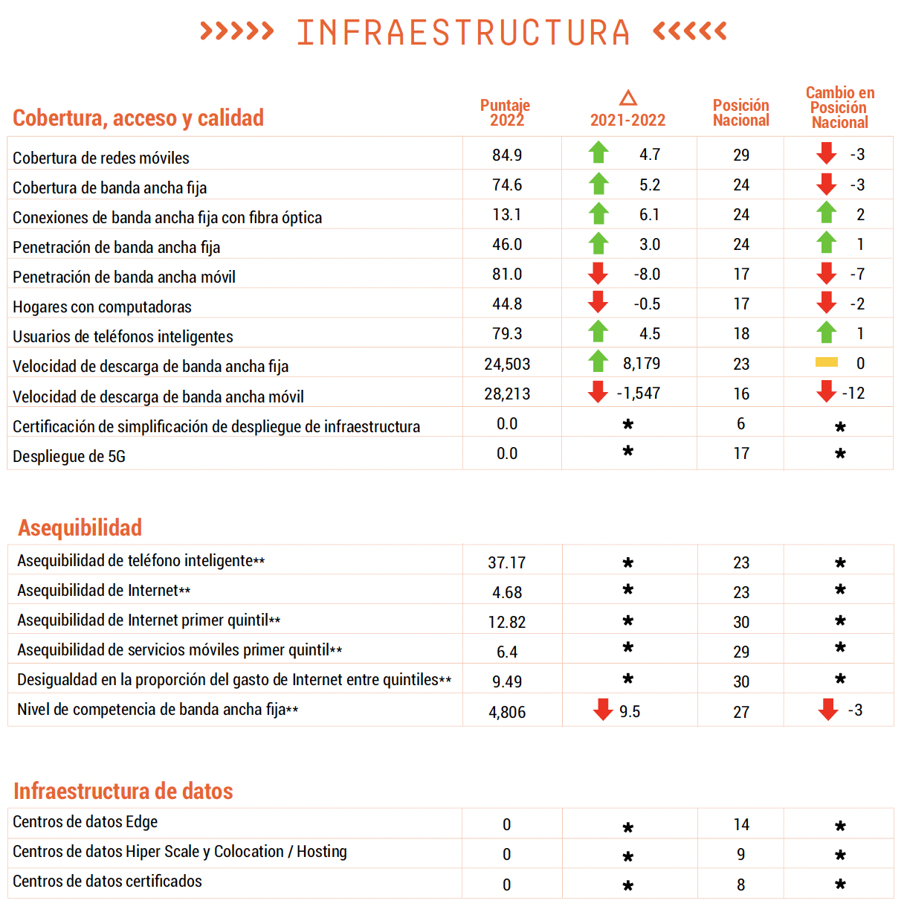

Digitalización
En el apartado correspondiente a la digitalización de la sociedad, la pandemia de COVID-19 obligo a la mayoria de la población a una digitalización obligatoria para poder llevar a cabo sus actividades durante los periodos de distanciamiento social y aumentaron los usuarios de las Tecnologías de la Información y la Comunicación mejorando sus capacidades y habilidades digitales.
El gobierno aumento la digitalización de los servicios prioritarios y entro en un proceso de gobierno digital, pero al no tener una infraestructura adecuada el esfuerzo no fue suficiente para que la población en su conjunto ingresara a los beficios de la economía digital.

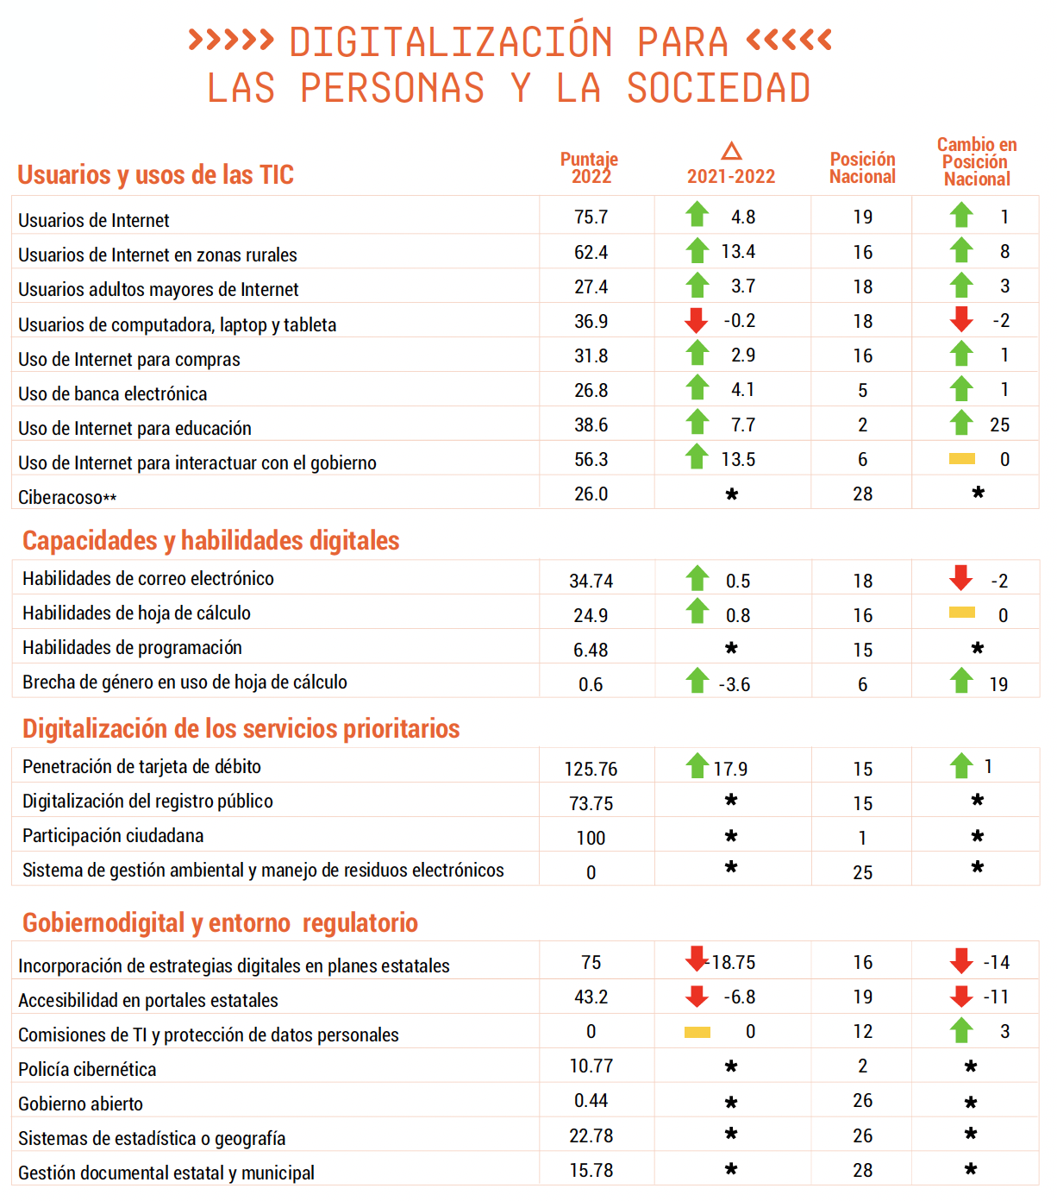

Innovación y adopción tecnológica de las empresas
En este rubro correspondiente al uso de las herramientas tecnológicas en las empresas, y en los aspectos correspondiente a ciberseguridad, comercio electrónico, economía digital y la innovación, si no contamos con una infraestructura segura, eficiente y suficiente no es posible mejorar en estos aspectos y como se puede observar en la gráfica, el descenso es importante.

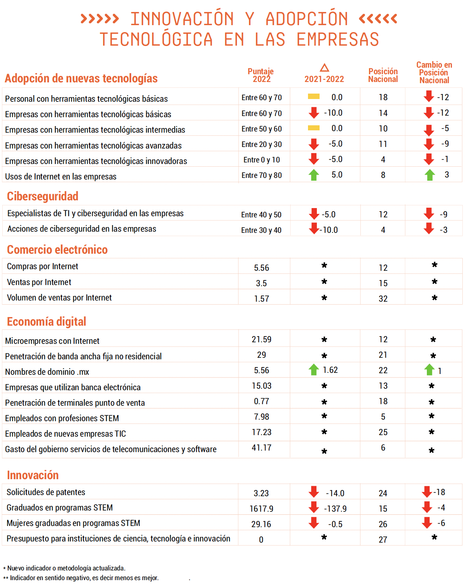

Conclusión
Campeche esta situado en el sureste del país una zona que ha sufrido una falta de inversión muy importante en la parte de infraestructura de telecomunicaciones y este rubro se ha convertido en un obstaculo importante para su propio desarrollo. Si no logramos reducir la brecha digital seguiremos reproduciendo los ciclos de pobreza que ha caracterizado a esta zona del país.
Si no se invierte lo suficiente seguiremos aumentando la desigualdad, la inequidad y continuaremos condenando a las poblaciones rurales al atraso tecnológico y a la pobreza y retardariamos aún más su ingreso a la economía digital.
Y las empresas no podran innovar ni adoptar tecnologias que les permitan llevar a cabo sus procesos de economia digital, y al final migraran a estados que si tengan la suficiente infraestructura, agravando las condiciones del desempleo en el estado.

Optimizaciones

Internet para todos
El GOBIERNO FEDERAL lleva a cabo el proyecto INTERNET PAR TODOS para dotar de conectividad a todo el país en general y a Campeche en lo particular consistente en desplegar radiobases de telefonía celular en 859 localidades ubicadas en 12 municipios con una población de 755,553 habitantes con la cobertura de la Red Compartida.

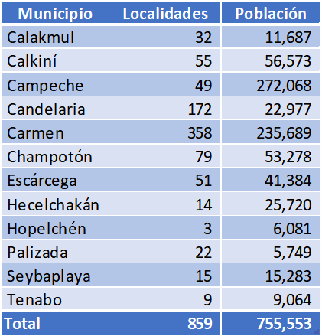

Tomando como base esta cobertura de la Red Compartida se establecieron los Puntos Prioritarios para Servicio de Internet Gratuito en bibliotecas públicas, escuelas públicas de educación básica, hospitales rurales, universidades Benito Juárez y Unidades Médicas Rurales.
El GOBIERNO FEDERAL instala 168 puntos satelitales y el GOBIERNO LOCAL instala 559 puntos LTE en todo el estado.

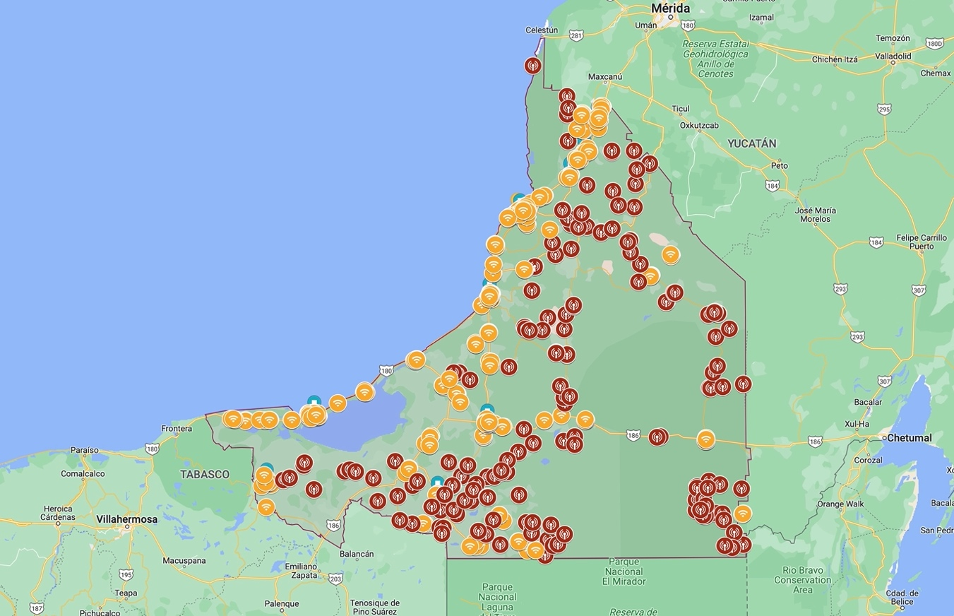

Cabe hacer mención que estas radiobases cuentan con un ancho de banda máximo de 10 MB y un carrusel de 10 personas.

Expansión de servicios de telecomunicaciones con la iniciativa privada

Con la finalidad de optimizar recursos y obtener mejor infraestructura para el estado acordamos con Telmex el aprovechamiento de la proyección de crecimiento de su infraestructura de fibra óptica para instalar un servicio de 200MB con Puntos de Acceso a todas las dependencias que permitieran eficientar el trabajo administrativo y otorgar internet gratuito a los usuarios de los servicios gubernamentales.

No. | Sitio | Servicio | Georeferencias
1 | Secretaría de Desarrollo Territorial, Urbano y Obras Públicas | 1 Infinitum 200Mbps con 1 AP | 19.81777805 | -90.52890777
2 | Secretaría de Medio Ambiente, Biodiversidad, Cambio Climático y Energía | 1 Infinitum 500Mbps con 1 AP | 19.80619749 | -90.52872519
3 | Secretaría de Desarrollo Agropecuario del Estado de Campeche | 1 Infinitum 200Mbps con 1 AP | 19.85358752 | -90.52779621
4 | Pesca Instituto de Pesca y Acuacultura de Campeche | 1 Infinitum 200Mbps con 1 AP | 19.84185718 | -90.54460694
5 | DIF estatal | 1 Infinitum 500Mbps con 2 AP | 19.8448169 | -90.53847378
6 | Consejo Estatal de Población | 1 Infinitum 200Mbps con 1 AP | 19.84425947 | -90.53796343
7 | Secretaría de Salud | 1 Infinitum 200Mbps con 1 AP | 19.84368052 | -90.54120135
8 | Dirección del Registro Del Estado Civil | 1 Infinitum 500Mbps con 1 AP | 19.81582153 | -90.52548729
9 | Secretaría de la Contraloría | 1 Infinitum 200Mbps con 1 AP | 19.84282912 | -90.53881711
10 | Talleres gráficos | 1 Infinitum 200Mbps con 1 AP | 19.82799 | -90.53417
11 | Dirección talleres gráficos | 1 Infinitum 200Mbps con 1 AP | 19.82799 | -90.53417
12 | Registro Público de la Propiedad y de Comercio del Estado de Campeche | 1 Infinitum 500Mbps con 1 AP | 19.85381405 | -90.52660525
13 | Consejería Jurídica de la Administración Pública del Estado de Campeche | 1 Infinitum 500Mbps con 1 AP | 19.84921665 | -90.53037113
14 | Registro Civil de Cd. Del Carmen | 1 Infinitum 500Mbps con 1 AP | 18.65014643 | -91.82333364
15 | Secretaría de Cultura | 1 Infinitum 500Mbps con 1 AP | 19.84424896 | -90.53565228
16 | Secretaría de Protección Civil del Gobierno del Estado de Campeche | 1 Infinitum 200Mbps con 1 AP | 19.8453552 | -90.53529805
17 | Instituto del Deporte | 1 Infinitum 500Mbps con 1 AP | 19.82701097 | -90.54198091
18 | Academia de policía | 1 Infinitum 500Mbps con 1 AP | 19.78530088 | -90.60963358
19 | Centro Cultural La Chácara | 1 Infinitum 500Mbps con 1 AP | 19.84754745 | -90.53665101
20 | Centro de Formación y Producción de Artes Visuales La Arrocera | 1 Infinitum 500Mbps con 1 AP | 19.83299896 | -90.55181321
21 | Edificio Lavalle | 1 Infinitum 500Mbps con 1 AP | 19.84461667 | -90.54001629
22 | Parque Recreativo Ximbal | 1 Infinitum 500Mbps con 1 AP | 19.82834673 | -90.52601975
23 | Palacio de Gobierno | 1 Infinitum 500Mbps con 2 AP | 19.8452416 | -90.53971588
24 | Instituto de la Juventud Escárcega | 1 Infinitum 500Mbps con 2 AP | 18.60667519 | -90.7408491
25 | Centro Paralimpico | 1 Infinitum 500Mbps con 2 AP | 19.83659304 | -90.48004304
26 | Centro Artístico y Cultural Leovigildo Gómez | 1 Infinitum 500Mbps con 1 AP | 19.82134754 | -90.51880894
27 | Bazar artesanal | 1 Infinitum 500Mbps con 1 AP | 19.85034492 | -90.53646511
28 | Centro de Desarrollo Comunitario Lindavista | 1 Infinitum 200Mbps con 1 AP | 19.81918404 | -90.52670307
29 | Centro de Desarrollo Comunitario Siglo XXI | 1 Infinitum 200Mbps con 1 AP | 19.80595138 | -90.49291071
30 | Centro de Desarrollo Comunitario Miguel Hidalgo | 1 Infinitum 200Mbps con 1 AP | 19.8146989 | -90.53757579
31 | Centro de Desarrollo Comunitario San Joaquín | 1 Infinitum 200Mbps con 1 AP | 19.85173294 | -90.50634467
32 | Centro de Desarrollo Comunitario Plan Chac | 1 Infinitum 200Mbps con 1 AP | 19.85424382 | -90.492343
33 | Centro de Desarrollo Comunitario Las Granjas | 1 Infinitum 200Mbps con 1 AP | 19.8543833 | -90.50408449
34 | Centro de Desarrollo Comunitario Kanisté | 1 Infinitum 200Mbps con 1 AP | 19.82060087 | -90.55377351
35 | Centro de Desarrollo Comunitario Vicente Guerrero | 1 Infinitum 200Mbps con 1 AP | 19.83031311 | -90.5463127
36 | Centro de Desarrollo Comunitario Martires de Río Blanco | 1 Infinitum 200Mbps con 1 AP | 19.84927133 | -90.51440336
37 | Centro de Desarrollo Comunitario Polvorín | 1 Infinitum 200Mbps con 1 AP | 19.82763952 | -90.5232267
38 | Centro de Desarrollo Comunitario Bellavista | 1 Infinitum 200Mbps con 1 AP | 19.853008 | -90.515655
39 | Módulo de Recaudación del Palacio SEAFI | 1 Infinitum 200Mbps con 1 AP | 19.8452416 | -90.53971588
40 | BIBLIOTECA Laureano Llanes Medina (Seybaplaya) | 1 Infinitum 500Mbps con 1 AP | 19.63887758 | -90.68820737
41 | Fiscalia de Hecelchakán | 1 Infinitum 200Mbps con 1 AP | 20.18611227 | -90.13787444
42 | Agencia Ministerio Público Seybaplaya | 1 Infinitum 200Mbps con 1 AP | 19.6336629 | -90.68210109
43 | Fiscalia en Champotón | 1 Infinitum 200Mbps con 1 AP | 19.31580713 | -90.7285896
44 | Fiscalia Candelaria | 1 Infinitum 200Mbps con 1 AP | 18.19315917 | -91.04380862
45 | Vice fiscalia Escárcega | 1 Infinitum 200Mbps con 1 AP | 18.61474372 | -90.7445489
46 | CODESVI (Comisión Estatal de Desarrollo de Suelo y Vivienda) | 1 Infinitum 200Mbps con 1 AP | 19.8340415 | -90.55488051
47 | Subsecretaria Penitenciaria | 1 Infinitum 200Mbps con 1 AP | 19.84737089 | -90.53485598
48 | Subsecretaría del trabajo | 1 Infinitum 200Mbps con 1 AP | 19.80609034 | -90.52851563
49 | Sistema Nacional de Protección de Niñas, Niños y Adolescentes | 1 Infinitum 200Mbps con 1 AP | 19.84692955 | -90.53229453
50 | Instituto de la Juventud | 1 Infinitum 500Mbps con 1 AP | 19.84790204 | -90.53156497
51 | Casa de Gobernadores | 1 Infinitum 500Mbps con 2 AP | 19.83989615 | -90.53026108
52 | Caseta de policías malecón | 1 Infinitum 500Mbps con 1 AP | 19.84653734 | -90.5393714
53 | Turismo casa 6 | 1 Infinitum 200Mbps con 1 AP | 19.84561652 | -90.53734231
54 | INFOCAM | 1 Infinitum 200Mbps con 1 AP | 19.84559662 | -90.53476739
55 | Instituto de la Mujer | 1 Infinitum 500Mbps con 1 AP | 19.84278812 | -90.53380283
56 | Secretaría de Turismo | 1 Infinitum 500Mbps con 1 AP | 19.84580732 | -90.53744382
57 | Edificio IPIC | 1 Infinitum 500Mbps con 1 AP | 19.84325257 | -90.5337445
58 | Centro Cultural José Narváez | 1 Infinitum 500Mbps con 1 AP | 19.84081598 | -90.54381252
59 | Centro Cultura el Claustro | 1 Infinitum 500Mbps con 1 AP | 19.84409236 | -90.53780796
60 | La Concha Acústica | 1 Infinitum 500Mbps con 2 AP | 19.84293946 | -90.54137639
61 | Juan de la Cabada | 1 Infinitum 200Mbps con 1 AP | 19.8476204 | -90.53666175
62 | Fiscalia Anticorrupción | 1 Infinitum 500Mbps con 1 AP | 19.83033054 | -90.55348513
63 | CONVIVE | 1 Infinitum 500Mbps con 1 AP | 19.80717557 | -90.52873738
64 | Copriscan (Comisión para la Protección Contra Riesgos Sanitarios) | 1 Infinitum 200Mbps con 1 AP | 19.84844736 | -90.53075983
65 | Plaza de la República | 1 Infinitum 500Mbps con 2 AP | 19.84587527 | -90.53869506
66 | Instituto de la Juventud Carmen | 1 Infinitum 500Mbps con 2 AP | 18.64001341 | -91.83550444
67 | Deportivo 20 de Noviembre | 1 Infinitum 500Mbps con 2 AP | 19.84814453 | -90.53752781
68 | Puerta de tierra | 1 Infinitum 200Mbps con 1 AP | 19.83622329 | -90.49387894
69 | Jardín Botánico | 1 Infinitum 200Mbps con 1 AP | 19.84784594 | -90.53506498
70 | Secretaría del Bienestar | 1 Infinitum 500Mbps con 1 AP | 19.84824469 | -90.53583144
71 | Secretaría de Medio Ambiente, Biodiversidad, Cambio Climático y Energía | 1 Infinitum 500Mbps con 2 AP | 19.80619749 | -90.52872519
72 | Almacen SEAFI | 1 Infinitum 500Mbps con 1 AP | 19.83852625 | -90.54463632
73 | Centro de Desarrollo Comunitario JOSEFA ORTÍZ | 1 Infinitum 200Mbps con 1 AP | 19.85463744 | -90.50163075
74 | Centro de Desarrollo Comunitario Esperanza | 1 Infinitum 200Mbps con 1 AP | 19.84152644 | -90.49767305
75 | Centro de Desarrollo Comunitario Sascalum | 1 Infinitum 200Mbps con 1 AP | 19.81626635 | -90.53670278
76 | Centro de Desarrollo Comunitario San Antonio | 1 Infinitum 200Mbps con 1 AP | 19.82456302 | -90.53970655
77 | Centro de Desarrollo Comunitario Ampliación Cuatro Caminos | 1 Infinitum 200Mbps con 1 AP | 19.83283345 | -90.51549803
78 | Centro de Desarrollo Comunitario Camino Real | 1 Infinitum 200Mbps con 1 AP | 19.85863877 | -90.5151278
79 | Centro de Desarrollo Comunitario Ampliación Revolución | 1 Infinitum 200Mbps con 1 AP | 19.85197145 | -90.50015659
80 | Centro de Desarrollo Comunitario Pablo García | 1 Infinitum 200Mbps con 1 AP | 19.84994748 | -90.50451219
81 | Centro de Desarrollo Comunitario Morelos I | 1 Infinitum 200Mbps con 1 AP | 19.85149773 | -90.50634767
82 | Centro de Desarrollo Comunitario Ignacio Zaragoza | 1 Infinitum 200Mbps con 1 AP | 19.8193467 | -90.54069159
83 | Centro de Desarrollo Comunitario Ampliación Ignacio Zaragoza | 1 Infinitum 200Mbps con 1 AP | 19.81482381 | -90.54150611
84 | Registro Público Campeche | 1 Infinitum 500Mbps con 1 AP | 19.8536645 | -90.5268195
85 | Registro Público Carmen | 1 Infinitum 200Mbps con 1 AP | 18.6503673 | -91.8236027
86 | Registro Público Escárcega | 1 Infinitum 200Mbps con 1 AP | 18.6057381 | -90.730262
87 | Hospital Integral de Calkiní | 1 Infinitum 200Mbps con 1 AP | 20.380403 | -90.064245
88 | Hospital Comunitario Candelaria | 1 Infinitum 200Mbps con 1 AP | 18.18522 | -91.037132
89 | Hospital Comunitario de Champotón Jóse Nazer E. Raiden | 1 Infinitum 200Mbps con 1 AP | 19.341048 | -90.733363
90 | Hospital General de Escárcega Janell Romero Aguilar | 1 Infinitum 200Mbps con 1 AP | 18.604526 | -90.728818
91 | Centro de Salud Hecelchakán | 1 Infinitum 200Mbps con 1 AP | 20.183155 | -90.138142
92 | Centro de Salud de Seybaplaya | 1 Infinitum 200Mbps con 1 AP | 19.62816 | -90.68484
93 | CDC San Francisco Koben | 1 Infinitum 200Mbps con 1 AP | 19.91586598 | -90.41736292
94 | CDC Hampolol | 1 Infinitum 200Mbps con 1 AP | 19.92552706 | -90.38647087

Análisis de la oferta
A pesar de que crece rapidamente el acceso a servicios de banda ancha en internet en todo el mundo y en México, en Campeche más del 50% de la población principalmente fuera de las dos concentraciones de población más grandes Campeche y Ciudad del Carmen no tiene acceso a internet y mucho menos a la banda ancha, por consiguiente no tiene acceso a los beneficios de la economía digital.

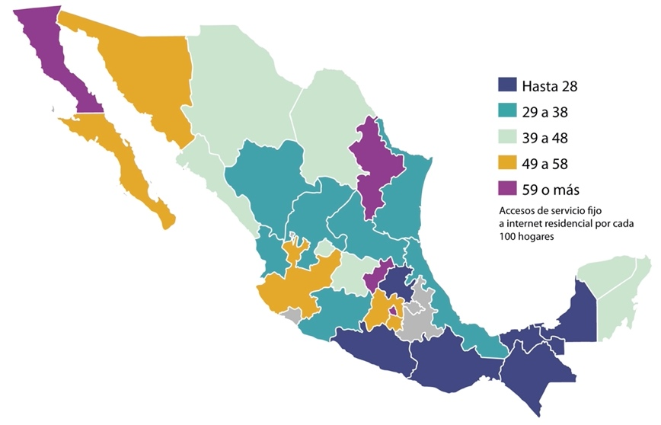

Hay varias razones que explican esta cirscunstancia:

- Una de ellas es que las grandes empresas de telecomunicaciones utilizaron la extensión territorial de Campeche para pasar sus grandes cables de fibra óptica y conectarse a los cables submarinos con dirección a Miami sin dejar la infraestructura necesaria para la conectividad de las poblaciones a su paso, solo les resultó económicamente viable Ciudad del Carmen y Campeche.

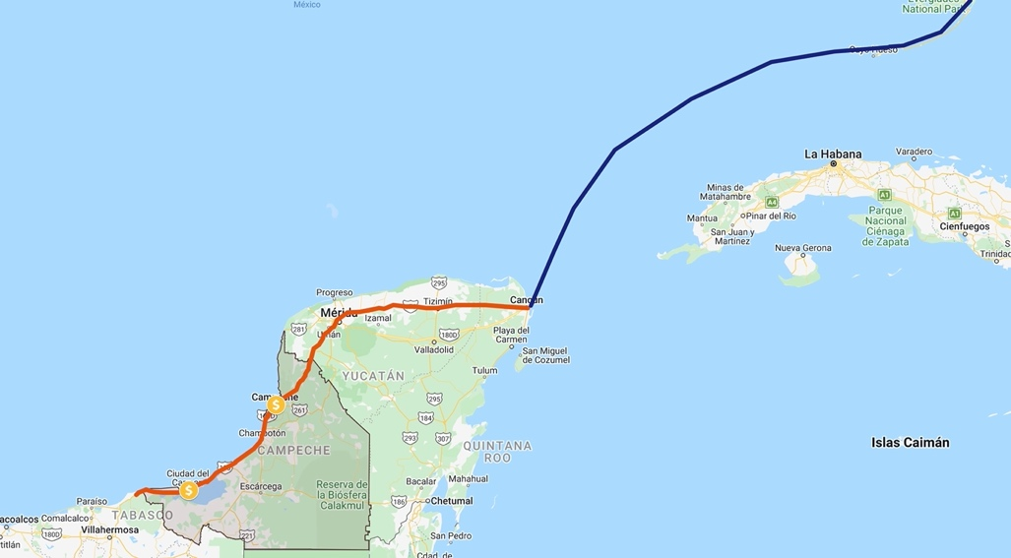

- La otra razón que consideraron estas grandes compañias para no invertir fue la dispersión de la población hacia el interior del estado principalmente en zonas rurales y remotas.

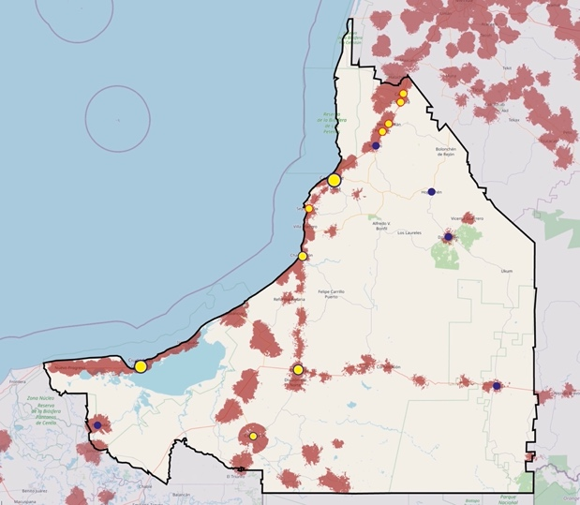

- La última razón es que incluso en zonas donde hay conectividad los precios promedio de banda ancha básicos no son asequibles para la población local.

En este momento la mayor inversión en conectividad realizada por las administraciones anteriores es el C5 y en su mayor parte funciona con sistema de microondas que tiene un espacio de obsolescencia muy corto y requiere de inversiones constantes para su mantenimiento óptimo.

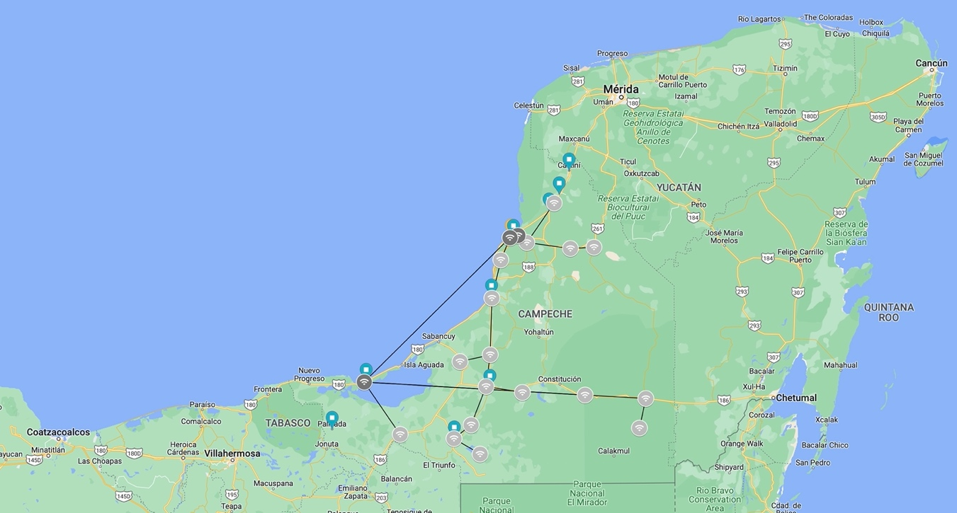

La cobertura de conectividad en el estado de Campeche es deficiente e incompleta, ninguna empresa de Telecomunicaciones tiene la cobertura completa en ninguna tecnología.
ALTAN Redes junto con CFE Internet para todos, considera prioritario a Campeche dentro del Plan Hito 70% - Cobertura Social que se orienta a llevar la conectividad al sur del país, actualmente cubre 69.64% de la población aspirando a cubrir 74.75% y en cuanto a localidades cubiertas lleva 2,065 aspirando cubrir a 2,589.
Este trabajo es parte del programa federal “Internet para Todos” que su tecnología principal para cubrir el estado esta centrada en LTE (Long Term Evolution, que es un estándar para transmitir datos de alta velocidad utilizando teléfonos móviles) argumentando que el principal dispositivo que utiliza la mayor parte de la población para acceder a internet es el celular.
Telmex dejo de invertir a partir de la promulgación de la Ley de Telecomunicaciones que mandataba compartir la infraestructura con sus competidores, la mayor parte de su servicio de fibra óptica esta concentrada en el centro de las ciudades más importantes del estado como Campeche, Hecelchakan, Calkiní, Seybaplaya, Champotón, Escárcega, Ciudad del Carmen y Candelaria, la mayoría de sus servicios fuera de estas ciudades es de cable de cobre y en las zonas rurales generalmente no tiene cobertura.
Total play solo da servicio empresarial y al gobierno y no cuenta con una red extendida de fibra óptica, solo cuenta con acuerdos de colaboración y hace uso de la red compartida para tener cobertura LTE sobre la mayoría de municipios de Campeche.
KABLEX y MAYACON son empresas relativamente nuevas que tienen fibra óptica y un plan para cubrir la mayoría de los municipios, sin embargo para trasladar la banda ancha por el estado hace uso de antenas punto a punto enlazando microondas, esto genera latencia y desequilibrios respecto al servicio contratado y el servicio prestado y sus precios no son asequibles para la mayoría de la población.
Starlink la nueva empresa de internet satelital de banda ancha, baja mucho su rendimiento en las zonas urbanas y en las zonas rurales funciona adecuadamente pero su precio de instalación es razonable y su precio mensual es competitivo.

Analisis de la demanda
Durante las administraciones anteriores se privilegio la dinámica del mercado ocasionando la concentración de poder económico y las oportunidades de desarrollo en los centros urbanos que les garantizaran la rentabilidad económica dejando fuera a toda la población rural aduciendo la dispersión de su población.
Hoy viendo los resultados adversos de estas políticas públicas erradas es necesario enmendar el camino y generar un modelo por el que toda la población del estado ingrese a la economía digital y para lograr ese objetivo se elaboro el proyecto “CONECTIVIDAD PARA TODOS” que contempla instalar la Infraestructura Digital Pública necesaria para el acceso a internet cubriendo 300 localidades en las que vive el 92% de la población.
Con este sistema se proporciona una red segura y resistente con una administración central, que controla automáticamente todos los puntos de acceso, proporcionando la conectividad necesaria para que la población pueda realizar sus labores educativas, de salud o de gobierno.

Diagnóstico de la interacción Oferta-Demanda
El proyecto consta de asegurar la cobertura de 300 localidades en las que habitan 858,000 personas que integran el 92% de la población total del estado, proporcionándole entre 160 y 240 MB de banda ancha a los sectores de salud, educación y gobierno, con un sistema de usuario concurrente mayor a 200 usuarios simultáneos.
Se invito a Telmex, Telcel y Altán porque son las de mayor infraestructura a nivel nacional a ofertarnos el servicio, analizando los resultados niguno de ellos tiene la cobertura suficiente, solo Telmex tiene el ancho de banda adecuado y el Sistema de Usuario Concurrente.
Telmex tiene proyectado el crecimiento de su infraestructura pero prioriza el rendimiento, dificilmente en el futuro próximo o más bien nunca va a llevar infraestructura a comunidades remotas donde no garantizan rentabilidad.

Alternativa de solución
Para que el proyecto pueda llevarse a cabo con las condiciones óptimas de funcionamiento, debemos asegurar la cobertura de 300 localidades con 858,000 habitantes que representan el 92% de la población total del estado para asegurar que el derecho de acceso a internet sea posible para la mayoría de los habitantes del estado.
A cada una de las localidades del estado se les proporcionarán entre 160 y 240 MB de banda ancha para que los sectores de salud, educación y gobierno puedan llevar a cabo sus funciones adecuadamente.
Y para que el ancho de banda sea suficiente, en cada uno de los puntos de acceso es necesario contar con un Sistema de Usuario Concurrente mayor a 200 usuarios simultáneos que conecte con una plataforma de analíticos donde podamos obtener los reportes de uso y monitoreo de la infraestructura instalada.
Para llevar a cabo el proyecto se consultó a TELMEX, Telcel y Altán que son las empresas de telecomunicaciones más grande y con mayor infraestructura a nivel nacional para comprobar si cuentan con la cobertura de estas 300 localidades, la banda ancha suficiente y si cuentan entre sus servicios con un Sistema de Usuario Concurrente.
La cobertura de conectividad en el estado de Campeche es deficiente e incompleta, ninguna empresa de Telecomunicaciones tiene la cobertura completa en ninguna tecnología.

La Red Dorsal Estatal
Es la instalación de 863 km de fibra óptica con 9 Nodos de Conectividad Regional y un Centro de Control de Redes, que cubre 12 muncipios con 93 localidades y en el que habita el 77% de la población.

La Red Dorsal de Campeche
Es la Instalación de 51 km de fibra óptica que conectan a 50 edificios públicos de forma directa y 22 puntos que distribuyen a 236 sitios pertenecientes a los sectores de educación, salud y gobierno.

La Red Inalámbrica de Conexión Remota
Es la instalación de un enlace satelital de banda ancha en 207 localidades que distribuye internet por wifi a 761 instalaciones educativas, de salud, de gobierno y plazas públicas en el que habita el 15% de la población.

Con el proyecto “Conectividad para todos” garantizamos:
- Cobertura en las 300 localidades cubriendo al 92% de la población.
- Ancho de banda de 160 a 240 MB a todas las localidades, garantizando la igualdad y la equidad a todos los campechanos.
- Sistema de Usuario Concurrente de más de 200 personas simultáneas lo que garantiza la eficiencia y suficiencia del servicio.
Con este sistema se proporciona una red segura y resistente con una administración central, que controla automáticamente todos los puntos de acceso, proporcionando la conectividad necesaria para que la población pueda realizar sus labores educativas, de salud o de gobierno.

IV Situación con el Proyecto “Conectivida para todos”

Descripción General

Proyecto de infraestructura gubernamental

Red Dorsal Estatal y de Campeche
El proyecto contempla la construcción de una red de fibra óptica que considera los servicios de levantamiento (Site Survey), digitalización, proyecto ejecutivo, tendido y rematado de la fibra procura de materiales, pruebas y puesta en servicio de la Red de Fibra Optica aérea de 96 hilos ADDS para un proyecto de 914 km.
La propuesta deberá considerar un proyecto llave en mano para la construcción de la planta externa que se instalará sobre la infraestructura existente de la CFE (Red de Distribución Eléctrica). Los servicios considerados en la propuesta se describen a continuación:
1. Levantamiento (Site Survey): Idealmente se ejecutaría mediante una combinación de métodos tradicionales de medición y fotogrametría, lo que comprende vuelos en el área de incidencia con un Drone, al obtener los ortofoto se digitaliza a nivel topográfico.
2. Digitalización: Con el uso de software especializado (CADy KMZ) para el diseño de la Red utilizando la posterior de CFE así como puntos de interes a interconectar.
3. Proyecto ejecutivo: en acompañamiento a los planos se deberá ejecutar el proyecto ejecutivo que engloba:
Planos para construcción (CAD y KMZ).
Memorias técnicas descriptivas.
Explosión de materiales.
Planos As Build.
4. Tendido y rematado de fibra: Para la ejecución del proyecto deberán considerar el cumplimiento con los lineamientos técnicos y administrativos para la instalación de redes de telecomunicaciones en las redes generales de distribución de la Comisión Federal de Electricidad, en su última revisión de fecha de 24 de junio de 2013. Por lo que la propuesta deberá considerar el uso de materiales y personal técnico calificado para cumplir con los lineamientos descritos anteriormente.
La trayectoria se llevará a cabo sobre la infraestructura perteneciente a CFE e incluye: cable eléctrico con 96 fibras ópticas mono modo totalmente auto soportado, las cajas de empalme lineal y derivación, así como de los distribuidores ópticos que se instalarán en cada sitio. Considerando todos los empalmes necesarios para el buen funcionamiento de la Red por el método de termo fusión, así como los herrajes detención, suspensión, y raquetas para elaborar las gasas de mantenimiento.
5. Integración planta interna: Se ejecutará en la inmersión de la Fibra Optica sobre la canalización existente en el sitio proporcionado por el gobierno de Campeche; asimismo se suministrará y colocará el distribuidor óptico en un rack existente indicado por el gobierno de Campeche.
6. Pruebas: Se realizará un protocolo de pruebas estándar de OTDR en las ventanas de 1310 y 1550 nm o de ODF a ODF, por cada una de las fibras con el apoyo de personal técnico con equipamiento de última generación con certificación de calibración.
Los protocolos de prueba se entregarán en formato digital.

Componente | Tipo | Cantidad | Características
Fibra óptica | 96 hilos | 914 km | mono modo totalmente auto soportado.
Sistema de Distribución inalámbrica | Puntos de distribución | 115 | 93 puntos por 93 localidades y 22 puntos en San Francisco Campeche que distribuyen a 1000 puntos de acceso

Red Inalámbrica de Conexión Remota
Contempla instalar la Infraestructura Digital Pública necesaria para el acceso a internet por medio de la tecnología WiFi utilizando dispositivos electrónicos principalmente celulares y computadoras.
Creando un servicio de red inalámbrica que contempla la instalación, configuración y puesta en marcha de la infraestructura necesaria de equipo activo, así como el monitoreo y mantenimiento de la infraestructura instalada.
Este sistema inalámbrico nos proporcionará una red segura y resistente, que se administrara centralmente y controle automáticamente todos los puntos de acceso, proporcionando un acceso seguro y disponible de WiFi para que la población objetivo pueda realizar sus labores educativas, de salud o de gobierno.

Componente | Tipo | Cantidad | Características
Enlace | Satelital | 203 | Banda Ancha de 160 a 240 MB
Sistema de Distribución inalámbrica | Puntos de distribución | 203 | Distibución en 1000 puntos de acceso ubicados en instalaciones educativas, edificios de gobierno, plazas públicas y casas de salud.

Alineación estratégica

Alineación al Plan Nacional de Desarrollo
Que la Constitución Política de los Estados Unidos Mexicanos, establece en su artículo 6o, párrafo tercero, que el Estado garantizará el derecho de acceso a las tecnologías de la información y comunicación, servicios de radiodifusión y telecomunicaciones, banda ancha e internet, asimismo el artículo 134, párrafo primero, refiere que, los recursos económicos de que disponga la Federación, se administrarán con eficiencia, eficacia, economía, transparencia y honradez para satisfacer los objetivos a los que estén destinados.

Que la Ley Federal de Presupuesto y Responsabilidad Hacendaria, señala en su artículo 1, párrafo segundo, que la administración de los recursos públicos federales debe realizarse con base en criterios de legalidad, honestidad, eficiencia, eficacia, economía, racionalidad, austeridad, transparencia, control, rendición de cuentas y equidad de género, y en el artículo 61, sexto párrafo, fracción II, hace referencia a que los ejecutores de gasto deberán promover el uso intensivo de las tecnologías de la información y comunicaciones a fin de reducir el costo de los recursos materiales y servicios generales del gobierno.

Que el Plan Nacional de Desarrollo 2019-2024 plantea como uno de los objetivos primordiales el camino del crecimiento con austeridad y sin corrupción, así como potenciar el alcance de las herramientas digitales.

Que dicho Plan, es el documento en el que el Gobierno de México explica cuáles son sus objetivos prioritarios durante el sexenio, en el apartado III. Denominado Economía, en específico, en el tópico “Cobertura de Internet para todo el país”, que, mediante la instalación de Internet inalámbrico en todo el territorio nacional se ofrecerá a toda la población conexión en carreteras, plazas públicas, centros de salud, hospitales, escuelas y espacios comunitarios. Será fundamental para combatir la marginación y la pobreza y para la integración de las zonas deprimidas a las actividades productivas.

Alineación al Plan Estatal de Desarrollo
El programa “Conectividad para todos” se encuentra alineado al Plan Estatal de Desarrollo 2021- 2027 en las siguientes áreas de oportunidad, objetivos, estrategias y líneas de acción.

Área de oportunidad 1
Contribuir en la erradicación de la corrupción en todas sus formas a través de un gobierno honesto, austero y eficiente para garantizar el bienestar de la población

Objetivo 5
Agilizar los procesos y actividades del gobierno con el fin de optimizar el uso de los recursos públicos para lograr los resultados esperados de la política pública por la sociedad a través de la mejora continua de la gestión pública.

Estrategia 2
Gobierno digital, abierto, electrónico e innovador.

Lineas de acción 1 y 2
1. Implementar una estrategia de interoperabilidad y conectividad que fomente el uso eficiente de la infraestructura existente.
2. Implementar mejores prácticas para la innovación, modernización y calidad de la Administración Pública Estatal.

Área de oportunidad 3
Proteger y garantizar a las y los ciudadanos el pleno ejercicio de sus derechos humanos, sociales, económicos, culturales, ambientales, considerando la dignidad intrínseca e inalienable de todas y todos los campechanos.

Objetivo 1
Acceso y cobertura universal a servicios de salud seguros, eficientes y de calidad.

Estrategia 3
Servicios de salud de calidad para el bienestar de todos.

Línea de acción 8
Promover el desarrollo de acciones estratégicas y proyectos que fortalezcan los componentes esenciales de los servicios de salud como la infraestructura, el equipamiento biomédico, las tecnologías aplicadas a la salud y el abasto de medicamentos.

Objetivo 2
Fortalecer y ampliar la atención de la población con vulnerabilidad, analfabetismo y rezago educativo, garantizando la equidad y la inclusión.

Estrategia 3
Capacitación, educación y vinculación social.
Línea de acción 3. Brindar herramientas tecnológicas para garantizar el acceso a la educación.

Objetivo 3
Promover la cobertura educativa universal con calidad y pertinencia para todos los niveles educativos, donde los alumnos, cuenten con las competencias necesarias para desarrollarse en todos los ámbitos de su vida.

Estrategia 2
Calidad y pertinencia en todos los niveles educativos

Línea de acción 5
Favorecer el uso de las tecnologías de la información y la comunicación tanto en procesos académicos como administrativos en las instituciones educativas del Estado.

Área de oportunidad 4
La baja rentabilidad y sustentabilidad del sector primario, la dependencia petrolera, la desvinculación de los sectores científico y tecnológico con el sistema productivo, el escaso acceso a mecanismos financieros y la falta de vías de comercialización han impedido la atracción y diversificación de inversiones, la generación de valor agregado y el crecimiento económico. La pandemia de COVID-19 ha aumentado las dificultades que enfrentan las MiPyMEs del estado, afectando severamente el turismo, y ha contribuido a incrementar el desempleo y la subocupación, en detrimento de la calidad de vida de la población.

Objetivo 5
Transitar hacia un Campeche justo, próspero, equilibrado, con una economía transformadora y mejores condiciones sociales y económicas.

Estrategia 2
Gestión estratégica para la conectividad, que favorezca la movilidad de pasajeros y el intercambio comercial.

Línea de acción 7.
Apoyar el impulso al acceso a servicios de telecomunicaciones en el estado, con el aprovechamiento de tecnologías de la información y comunicación, para apoyar la integración y el desarrollo económico del estado de Campeche.

Localización Geográfica
Para cubrir a la población en su conjunto conectaremos plazas públicas, instalaciones educativas, de salud, de gobierno y de seguridad pública en 300 localidades que tienen una población de 858,000 habitantes que representan el 92.43% de la población total del estado que es 928,363 habitantes de enero 2021.

Concepto | Localidades | Población | Porcentaje
Red Dorsal Estatal | 93 | 720,978 | 77.66
Red Inalámbrica de Conexión Remota | 207 | 137,022 | 14.76
 | 300 | 858,000 | 92.43

Mapa de localidades

Localidades

No. | Nombre | Habitantes | Municipio | Longitud | Latitud
1 | Xcupil | 802 | Hopelchén | -89.85939 | 19.669483
2 | San Antonio Bobolá | 212 | Campeche | -90.42115 | 19.770217
3 | El Porvenir | 410 | Champotón | -90.66589 | 19.46679
4 | La Joya | 1,192 | Champotón | -90.67361 | 19.481517
5 | Villamar | 449 | Champotón | -90.77234 | 19.289756
6 | La Cristalina | 810 | Ciudad del Carmen | -91.05562 | 18.730178
7 | La Asunción | 292 | Escárcega | -90.81999 | 18.690596
8 | Enrique Rodríguez Cano | 487 | Ciudad del Carmen | -90.91711 | 18.669406
9 | Nuevo Pital | 613 | Ciudad del Carmen | -91.03357 | 18.599318
10 | Abelardo L. Rodríguez | 1,309 | Ciudad del Carmen | -90.90304 | 18.729975
11 | Emiliano Zapata | 469 | Tenabo | -90.15427 | 19.823354
12 | Santa Rita Becanchen | 1,113 | Hopelchén | -89.87407 | 19.652314
13 | José López Portillo | 363 | Escárcega | -90.26402 | 18.721057
14 | Benito Juárez García Numero tres | 304 | Escárcega | -90.27002 | 18.75195
15 | Laguna Grande | 998 | Escárcega | -90.29102 | 18.820524
16 | Villa de Guadalupe | 427 | Champotón | -90.46052 | 19.270497
17 | San Antonio Yacasay | 502 | Champotón | -90.39674 | 19.145508
18 | Pustunich | 725 | Champotón | -90.4796 | 19.144318
19 | San Isidro | 585 | Ciudad del Carmen | -91.05044 | 18.633469
20 | Quebraché | 272 | Ciudad del Carmen | -91.20939 | 18.298797
21 | Moquel | 705 | Champotón | -90.67335 | 19.354188
22 | Ulumal | 783 | Champotón | -90.62254 | 19.274327
23 | Xkeulil | 1,063 | Seybaplaya | -90.63156 | 19.629977
24 | Altamira de Zinaparo | 1,167 | Escárcega | -90.25772 | 18.580746
25 | Dzibalchén | 2,387 | Hopelchén | -89.73742 | 19.457093
26 | Chencoh | 509 | Hopelchén | -89.80742 | 19.423423
27 | Komchén | 645 | Hopelchén | -89.85115 | 19.595432
28 | Ley Federal de Reforma Agraria | 2,896 | Champotón | -90.80666 | 19.064063
29 | Pixoyal | 575 | Champotón | -90.60113 | 18.933494
30 | Lázaro Cárdenas | 250 | Candelaria | -90.56611 | 19.009907
31 | Felipe Carrillo Puerto | 2,934 | Champotón | -90.52339 | 19.094089
32 | Kikab | 588 | Campeche | -90.20821 | 19.288308
33 | Melchor Ocampo | 1,137 | Campeche | -90.22524 | 19.374705
34 | Alfredo V. Bonfil | 2,416 | Campeche | -90.18449 | 19.53194
35 | Pich | 2,055 | Campeche | -90.11941 | 19.48792
36 | Tixmucuy | 613 | Campeche | -90.31737 | 19.583401
37 | Adolfo Ruíz Cortínez | 427 | Campeche | -90.36135 | 19.474997
38 | Chunchintok | 1,076 | Hopelchén | -89.58378 | 19.361145
39 | Buenaventura | 174 | Champotón | -90.26615 | 19.152388
40 | Tankuché | 1,228 | Calkiní | -90.24289 | 20.508583
41 | Isla Arena | 968 | Calkiní | -90.45352 | 20.693738
42 | Pucnachén | 1,031 | Calkiní | -90.21896 | 20.365295
43 | Chunkanán | 1,100 | Calkiní | -90.24171 | 20.247037
44 | Tinun | 1,084 | Tenabo | -90.22692 | 19.964827
45 | Nuevo Campeche | 435 | Escárcega | -90.53373 | 18.505826
46 | Venustiano Carranza | 699 | Candelaria | -91.02899 | 18.148701
47 | San José de las Montañas | 300 | Candelaria | -90.65189 | 18.369894
48 | Nueva Rosita | 723 | Candelaria | -90.73798 | 18.294055
49 | Pablo Torres Burgos | 293 | Candelaria | -90.69803 | 18.297029
50 | San Manuel Nuevo Canutillo | 256 | Candelaria | -90.66869 | 18.075186
51 | Monclova | 386 | Candelaria | -90.82555 | 18.058812
52 | Estado de México | 364 | Candelaria | -90.88265 | 18.021517
53 | Miguel Hidalgo y Costilla | 1,011 | Candelaria | -90.84764 | 17.890254
54 | Las Golondrinas | 724 | Candelaria | -90.81409 | 17.88715
55 | Flor de Chiapas | 216 | Candelaria | -90.60565 | 17.887715
56 | Bolonchén de Rejón | 4,234 | Hopelchén | -89.74998 | 20.00543
57 | Vicente Guerrero | 3,570 | Hopelchén | -89.60353 | 19.579977
58 | Sihochac | 2,756 | Champotón | -90.58793 | 19.501763
59 | Ucum | 2,244 | Hopelchén | -89.33655 | 19.240816
60 | Cumpich | 1,446 | Hecelchakán | -89.97022 | 20.185268
61 | Unión 20 de Junio | 535 | Calakmul | -89.29151 | 18.80951
62 | Zoh-Laguna | 1,144 | Calakmul | -89.41792 | 18.594325
63 | El Carmen II | 336 | Calakmul | -89.41587 | 18.157318
64 | Civalito (José Ma. Morelos y Pavón) | 443 | Calakmul | -89.28606 | 17.886689
65 | El Tesoro | 418 | Calakmul | -89.18724 | 18.159233
66 | Nueva Esmeralda | 382 | Candelaria | -90.7129 | 18.090281
67 | El Desengaño | 1,257 | Candelaria | -90.44888 | 17.868786
68 | Estrella del Sur | 190 | Candelaria | -90.6686 | 17.827243
69 | Pablo García | 569 | Candelaria | -90.92835 | 18.078256
70 | Xcalot Akal | 182 | Hopelchén | -89.81785 | 19.938091
71 | Pakchén | 277 | Hopelchén | -89.79347 | 19.52879
72 | Hool | 1,221 | Champotón | -90.44599 | 19.515178
73 | Miguel Colorado | 983 | Champotón | -90.65399 | 18.78557
74 | Yohaltún | 666 | Champotón | -90.31355 | 19.014018
75 | Chilam Balam | 196 | Champotón | -90.24596 | 19.000588
76 | Valle Quetzalcóatl | 201 | Champotón | -90.24475 | 19.224237
77 | Nayarit De Castellot | 373 | Champotón | -90.2517 | 19.225742
78 | Nuevo Pénjamo | 143 | Campeche | -90.21029 | 19.308844
79 | Cahuich | 326 | Campeche | -90.20543 | 19.442651
80 | San Luciano | 395 | Campeche | -90.01585 | 19.500292
81 | Eugenio Echeverria Castellot II | 210 | Calakmul | -89.44203 | 18.398673
82 | Los Laurales | 2,669 | Campeche | -89.99375 | 19.487993
83 | San Miguel de Allende | 262 | Campeche | -89.99583 | 19.463798
84 | Carlos Cano Cruz | 226 | Campeche | -89.88806 | 19.371554
85 | Hobomó | 344 | Campeche | -90.49306 | 19.609195
86 | Uayamón | 309 | Campeche | -90.42157 | 19.658911
87 | Mucuychakán | 197 | Campeche | -90.46166 | 19.688653
88 | El Poste | 278 | Hopelchén | -89.82857 | 19.860934
89 | San José Carpizo Uno | 355 | Champotón | -90.51235 | 19.406439
90 | San José Carpizo Dos | 297 | Champotón | -90.57707 | 19.394619
91 | Cinco de Febrero | 808 | Champotón | -90.63219 | 18.856406
92 | Xmabén | 1,366 | Hopelchén | -89.31393 | 19.237129
93 | X-canhá | 476 | Hopelchén | -89.3344 | 19.10171
94 | Xmejía | 511 | Hopelchén | -89.37705 | 19.229646
95 | Katab | 555 | Hopelchén | -89.84256 | 19.911086
96 | San Antonio Yaxche | 583 | Hopelchén | -89.73207 | 20.112763
97 | San Juan Bautista Sahcabchén | 416 | Hopelchén | -89.92745 | 19.87389
98 | San Nicolás | 403 | Calkiní | -90.23551 | 20.437501
99 | Santa María | 261 | Calkiní | -90.24596 | 20.372738
100 | Concepción | 398 | Calkiní | -90.18169 | 20.317788
101 | Chunhuás | 559 | Calkiní | -90.17793 | 20.267124
102 | Kankí | 183 | Tenabo | -90.11818 | 19.987091
103 | Monte Bello | 305 | Hecelchakán | -89.96096 | 19.953704
104 | Nohalal | 600 | Hecelchakán | -89.90815 | 20.105608
105 | Chunyaxnic | 357 | Hopelchén | -89.80884 | 20.080217
106 | Chamblas | 588 | Campeche | -90.35565 | 19.920358
107 | El Refugio | 140 | Calakmul | -89.34977 | 18.893286
108 | Ricardo Flores Magón (Laguna Cooxlí) | 302 | Calakmul | -89.16494 | 18.821161
109 | Nueva Vida | 332 | Calakmul | -89.3724 | 18.804177
110 | Nuevo Bécal | 450 | Calakmul | -89.30264 | 18.611533
111 | San Antonio Soda | 555 | Calakmul | -89.13552 | 18.420533
112 | La Lucha | 315 | Calakmul | -89.44006 | 18.422157
113 | Nuevo Campanario | 389 | Calakmul | -89.43312 | 18.450192
114 | Manuel Castilla Brito | 523 | Calakmul | -89.44162 | 18.359964
115 | La Guadalupe | 335 | Calakmul | -89.48162 | 18.331699
116 | Ingeniero Ricardo Payro Jene | 695 | Calakmul | -89.44527 | 18.31744
117 | El Manantial | 402 | Calakmul | -89.37879 | 18.262659
118 | Niños Heroes | 260 | Calakmul | -89.46105 | 18.152375
119 | Unidad y Trabajo | 144 | Calakmul | -89.40081 | 18.119321
120 | San Miguel | 167 | Calakmul | -89.4344 | 18.093844
121 | Once de Mayo | 358 | Calakmul | -89.46127 | 18.092946
122 | Ley de Fomento Agropecuario | 450 | Calakmul | -89.42018 | 18.062512
123 | Nuevo San José | 304 | Calakmul | -89.40505 | 18.059449
124 | Quiché de las Pailas | 365 | Calakmul | -89.34061 | 18.077021
125 | Cinco de Mayo | 484 | Calakmul | -89.29959 | 18.070381
126 | Blasillo | 268 | Calakmul | -89.31268 | 18.111286
127 | Caña Brava | 211 | Calakmul | -89.35293 | 18.133837
128 | Los Tambores de Emiliano Zapata | 257 | Calakmul | -89.31298 | 17.995817
129 | Ejido 16 de septiembre (Laguna) | 173 | Calakmul | -89.27507 | 18.018543
130 | Santo Domingo | 644 | Calakmul | -89.38132 | 18.000238
131 | Dos Naciones | 309 | Calakmul | -89.3548 | 17.97289
132 | Dos Lagunas | 294 | Calakmul | -89.35631 | 17.874681
133 | Pioneros del Río Xnoha | 326 | Calakmul | -89.17066 | 17.887721
134 | Lázaro Cárdenas No. 2 | 370 | Calakmul | -89.22594 | 17.960403
135 | Los Alacranes | 168 | Calakmul | -89.21594 | 17.984526
136 | Nuevo Veracruz | 164 | Calakmul | -89.17282 | 18.054967
137 | Josefa Ortíz de Domínguez | 250 | Calakmul | -89.17199 | 18.068976
138 | Veintiuno de Mayo | 241 | Calakmul | -89.20481 | 18.206355
139 | Los Ángeles | 585 | Calakmul | -89.18147 | 18.217443
140 | Tomás Aznar Barbachano (La Moza) | 194 | Calakmul | -89.15552 | 18.476369
141 | El Jobal | 189 | Escárcega | -90.20209 | 18.529667
142 | Chan Laguna | 582 | Escárcega | -90.20913 | 18.484413
143 | San Juan | 412 | Candelaria | -90.50258 | 18.449737
144 | Agua Azul | 420 | Candelaria | -90.51983 | 18.433208
145 | Miguel de La Madrid | 203 | Escárcega | -90.59206 | 18.492243
146 | Emiliano Zapata | 201 | Candelaria | -90.69222 | 18.371586
147 | El Pedregal | 392 | Candelaria | -90.73798 | 18.174936
148 | Luinal | 193 | Candelaria | -90.79722 | 18.059417
149 | El Mamey | 299 | Candelaria | -90.94139 | 17.987685
150 | Pedro Baranda | 301 | Candelaria | -90.86609 | 17.968122
151 | Lázaro Cárdenas | 508 | Candelaria | -90.81254 | 17.919166
152 | Nuevo Coahuila | 498 | Candelaria | -90.77889 | 17.888784
153 | La Misteriosa | 283 | Candelaria | -90.50077 | 18.026488
154 | Miguel de la Madrid | 514 | Candelaria | -90.40757 | 17.997274
155 | San Miguel | 441 | Candelaria | -90.54275 | 17.91203
156 | Alianza Productora | 279 | Candelaria | -90.33762 | 17.894475
157 | El Ramonal | 224 | Candelaria | -90.66191 | 17.838028
158 | El Chilar | 224 | Candelaria | -90.83866 | 18.155242
159 | El Tigre | 157 | Candelaria | -90.8358 | 18.133687
160 | Las Delicias | 360 | Candelaria | -90.94374 | 18.099546
161 | El Pimental Dos | 274 | Candelaria | -90.45908 | 18.488132
162 | Benito Juárez | 1,329 | Candelaria | -91.10008 | 18.27729
163 | Guadalupe Victoria | 321 | Candelaria | -91.16705 | 18.267456
164 | La Nueva Lucha | 199 | Candelaria | -90.95512 | 18.297477
165 | Francisco I. Madero | 350 | Candelaria | -90.88705 | 18.362058
166 | Benito Juárez Dos (La Polla) | 258 | Escárcega | -90.97255 | 18.376445
167 | El Morrongo (la flor) | 169 | Candelaria | -90.96191 | 18.333951
168 | El Huiro | 404 | Escárcega | -90.95975 | 18.409261
169 | La Victoria | 949 | Escárcega | -90.92482 | 18.492727
170 | Mamantel | 1,417 | Ciudad del Carmen | -91.08841 | 18.525214
171 | Mireya (Nueva Chontalpa) | 755 | Ciudad del Carmen | -91.09056 | 18.476805
172 | La Nueva Esperanza | 287 | Ciudad del Carmen | -91.12128 | 18.488649
173 | Vicente Guerrero | 344 | Candelaria | -91.23162 | 18.186152
174 | Conquista Campesina | 887 | Ciudad del Carmen | -91.2905 | 18.177287
175 | Cuauhtémoc | 219 | Candelaria | -91.27687 | 18.04694
176 | El Naranjo | 855 | Candelaria | -91.12657 | 18.022908
177 | Paraíso Nuevo | 354 | Candelaria | -91.10619 | 18.072705
178 | Corte Pajaral | 251 | Candelaria | -91.08017 | 18.120166
179 | La Lucha | 173 | Candelaria | -91.24522 | 18.070002
180 | El Sacrificio | 162 | Ciudad del Carmen | -91.35501 | 18.186606
181 | El Aguacatal | 1,353 | Ciudad del Carmen | -91.511 | 18.214555
182 | Centauro del Norte | 301 | Ciudad del Carmen | -91.53667 | 18.20342
183 | El Juncal | 551 | Palizada | -91.86464 | 18.043049
184 | Palizada | 8,683 | Palizada | -92.0938 | 18.255202
185 | Santa Isabel | 583 | Palizada | -92.09325 | 18.335021
186 | Tila | 247 | Palizada | -92.05229 | 18.227895
187 | Ribera Gómez | 165 | Palizada | -91.99085 | 18.272727
188 | Ribera de la Corriente | 192 | Palizada | -92.03429 | 18.242832
189 | Ribera San Eduardo | 236 | Palizada | -91.95356 | 18.285125
190 | El Cuyo | 232 | Palizada | -92.08842 | 18.269816
191 | El Mangal | 137 | Palizada | -92.06345 | 18.241776
192 | Santa Cruz | 285 | Palizada | -92.10744 | 18.296294
193 | San Juan | 172 | Palizada | -92.06174 | 18.332051
194 | Ojo de Agua | 358 | Ciudad del Carmen | -91.21855 | 18.340639
195 | Calax | 136 | Ciudad del Carmen | -91.27858 | 18.85839
196 | Punta Xen | 173 | Champotón | -90.90273 | 19.17896
197 | Arellano | 598 | Champotón | -90.46286 | 19.37877
198 | Yaxche Akal | 583 | Hopelchén | -89.70342 | 19.816542
199 | Uzahzil-Edzná | 281 | Campeche | -90.21686 | 19.616269
200 | Santo Domingo Kesté | 4,461 | Champotón | -90.51549 | 19.500953
201 | El Machetazo | 252 | Candelaria | -91.20061 | 18.021184
202 | Felipe Ángeles | 454 | Ciudad del Carmen | -91.02588 | 18.39676
203 | Maya Tecún I | 1,344 | Champotón | -90.50673 | 19.152979
204 | Maya Tecún II | 1,022 | Champotón | -90.50793 | 19.165384
205 | Cancabchen | 647 | Hopelchén | -89.63413 | 19.306075
206 | Francisco I. Madero Número Dos | 228 | Candelaria | -90.65839 | 17.898615
207 | Santa Cruz Exhacienda | 1,421 | Calkiní | -90.24025 | 20.397542
208 | Castamay | 1,266 | Campeche | -90.43222 | 19.8412
209 | Nilchí | 1,076 | Campeche | -90.27108 | 19.845714
210 | Chencoyí | 241 | Campeche | -90.25717 | 19.80405
211 | Tikinmul | 2,029 | Campeche | -90.2237 | 19.768191
212 | Cayal | 502 | Campeche | -90.17631 | 19.739751
213 | Pueblo Nuevo | 382 | Campeche | -90.12263 | 19.745834
214 | Crucero Oxá | 304 | Campeche | -90.08026 | 19.725091
215 | Suc-Tuc | 1,432 | Hopelchén | -90.03714 | 19.714593
216 | Crucero San Luis | 671 | Hopelchén | -89.9901 | 19.698756
217 | Ich-Ek | 1,008 | Hopelchén | -89.96525 | 19.731662
218 | Santa Fe Dos | 117 | Hopelchén | -89.90697 | 19.761956
219 | Hopelchén | 8,048 | Hopelchén | -89.84437 | 19.749696
220 | Lerma | 8,971 | Campeche | -90.59242 | 19.809013
221 | Villa Madero | 4,612 | Seybaplaya | -90.7014 | 19.528196
222 | Champotón | 35,799 | Champotón | -90.72152 | 19.345078
223 | Villa de las Flores | 208 | Champotón | -90.71226 | 19.329285
224 | Tres de Mayo | 173 | Candelaria | -90.71912 | 19.321833
225 | Vicente Guerrero | 332 | Champotón | -90.73182 | 19.219665
226 | San Pablo Pixtún | 1,434 | Champotón | -90.73148 | 19.13495
227 | José María Morelos y Pavón | 706 | Champotón | -90.72084 | 19.092129
228 | Dzacabuchén | 244 | Champotón | -90.70814 | 19.041509
229 | General Ortíz Ávila | 554 | Champotón | -90.72655 | 18.967521
230 | Aquiles Serdán | 1,016 | Champotón | -90.71582 | 18.965573
231 | Santa María Xbacab | 1,614 | Champotón | -90.72301 | 18.942519
232 | Revolución | 1,320 | Champotón | -90.7323 | 18.904163
233 | Profesor Graciano Sánchez | 405 | Champotón | -90.74229 | 18.804769
234 | Escárcega | 31,375 | Escárcega | -90.73945 | 18.61111
235 | Matamoros | 1,677 | Escárcega | -90.64714 | 18.585586
236 | División del Norte | 3,130 | Escárcega | -90.76593 | 18.530256
237 | Ejido Km 36 | 825 | Escárcega | -90.84878 | 18.618433
238 | Ejido Conocido Jose Cruz Blanco | 698 | Escárcega | -90.78655 | 18.624696
239 | Licenciado Gustavo Díaz Ordaz | 1,374 | Ciudad del Carmen | -91.00207 | 18.631203
240 | Independencia | 443 | Ciudad del Carmen | -90.97862 | 18.695659
241 | José María Pinosuarez | 336 | Ciudad del Carmen | -90.97094 | 18.717514
242 | Nicolás Bravo | 334 | Ciudad del Carmen | -90.96892 | 18.741045
243 | Chicbul | 1,837 | Ciudad del Carmen | -90.9279 | 18.777327
244 | Chekubul | 1,776 | Ciudad del Carmen | -91.01142 | 18.822909
245 | Oxcabal | 778 | Ciudad del Carmen | -90.96696 | 18.86385
246 | Sabancuy | 7,744 | Ciudad del Carmen | -91.18102 | 18.967618
247 | Isla Aguada | 7,620 | Ciudad del Carmen | -91.49156 | 18.785456
248 | Ciudad del Carmen | 191,238 | Ciudad del Carmen | -91.81025 | 18.655636
249 | Atasta | 2,712 | Ciudad del Carmen | -92.05538 | 18.628635
250 | Puerto Rico | 676 | Ciudad del Carmen | -91.94051 | 18.621027
251 | San Antonio Cárdenas | 4,606 | Ciudad del Carmen | -92.22057 | 18.61643
252 | Nuevo Progreso | 5,266 | Ciudad del Carmen | -92.29129 | 18.622937
253 | Chiná | 6,295 | Campeche | -90.49594 | 19.761348
254 | Imí | 1,651 | Campeche | -90.47215 | 19.874447
255 | San Francisco Kobén | 1,292 | Campeche | -90.41785 | 19.9156
256 | Kobén | 300 | Campeche | -90.41463 | 19.914027
257 | Hampolol | 1,221 | Campeche | -90.38807 | 19.925895
258 | Bethania | 1,280 | Campeche | -90.36678 | 19.907173
259 | Kilometro 67 | 352 | Champotón | -90.73056 | 18.758366
260 | Campeche | 249,623 | Campeche | -90.51578 | 19.832591
261 | Seybaplaya | 9,515 | Seybaplaya | -90.6858 | 19.637495
262 | Bacabchén | 3,128 | Dzitbalché | -90.0557 | 20.287188
263 | Bécal | 6,801 | Calkiní | -90.02824 | 20.442648
264 | Calkiní | 15,949 | Calkiní | -90.0507 | 20.3713
265 | San Antonio Sahcabchén | 2,280 | Dzitbalché | -90.13809 | 20.306438
266 | Santa Cruz Pueblo | 2,286 | Dzitbalché | -90.10093 | 20.334134
267 | Dzitbalché | 10,951 | Dzitbalché | -90.05827 | 20.32182
268 | Pocboc | 1,825 | Hecelchakán | -90.10248 | 20.238035
269 | Hecelchakán | 9,974 | Hecelchakán | -90.13642 | 20.183937
270 | Dzitnup | 1,050 | Hecelchakán | -90.10809 | 20.184421
271 | Pomuch | 8,180 | Hecelchakán | -90.17663 | 20.1345
272 | Tenabo | 6,934 | Tenabo | -90.22592 | 20.041279
273 | Xcuncheil | 105 | Tenabo | -90.34771 | 19.957063
274 | Xpujil | 5,729 | Calakmul | -89.39796 | 18.501691
275 | Bécan | 315 | Calakmul | -89.46277 | 18.513475
276 | Valentín Gómez Farías | 386 | Calakmul | -89.44277 | 18.512783
277 | El Chichonal | 174 | Calakmul | -89.55606 | 18.52602
278 | Felipe Ángeles | 344 | Calakmul | -89.67582 | 18.52165
279 | Conhuas | 757 | Calakmul | -89.88755 | 18.538211
280 | Constitución | 1,386 | Calakmul | -90.13525 | 18.628402
281 | Pablo García | 832 | Calakmul | -90.14053 | 18.621996
282 | Xbonil | 587 | Calakmul | -90.17066 | 18.638184
283 | Silvituc | 985 | Escárcega | -90.27005 | 18.643389
284 | Centenario | 1,038 | Escárcega | -90.28559 | 18.653473
285 | Adolfo López Mateos | 371 | Escárcega | -90.29735 | 18.639078
286 | Ejido Justicia Social | 775 | Escárcega | -90.38478 | 18.621081
287 | El Lechugal | 635 | Escárcega | -90.4246 | 18.603186
288 | La Libertad | 1,469 | Escárcega | -90.51363 | 18.572665
289 | Candelaria | 11,121 | Candelaria | -91.04375 | 18.185644
290 | Pejelagarto | 958 | Candelaria | -90.99426 | 18.188079
291 | General Francisco J. Mújica | 438 | Candelaria | -91.06081 | 18.223246
292 | Miguel Alemán | 881 | Candelaria | -90.95667 | 18.241892
293 | Luna | 884 | Escárcega | -90.89967 | 18.297233
294 | Don Samuel | 1,214 | Escárcega | -90.85621 | 18.359807
295 | Haro | 1,231 | Escárcega | -90.79344 | 18.445722
296 | Belén | 258 | Escárcega | -90.5773 | 18.573123
297 | Kilometro 74 | 387 | Escárcega | -90.75537 | 18.700935
298 | Nuevo Progreso | 741 | Escárcega | -90.91601 | 18.622096
299 | Ciudad del Sol | 696 | Champotón | -90.70281 | 19.477801
300 | Nunkiní | 6,485 | Calkiní | -90.14771 | 20.401304

Calendario de Actividades

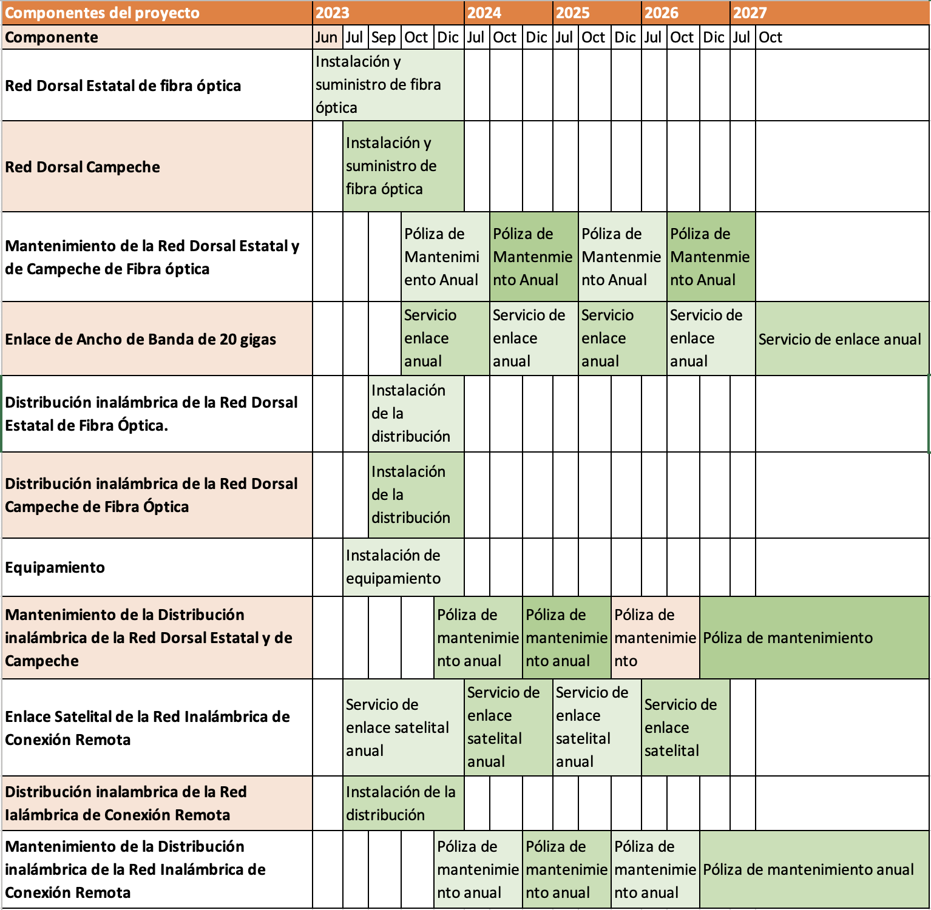

Monto total de inversión

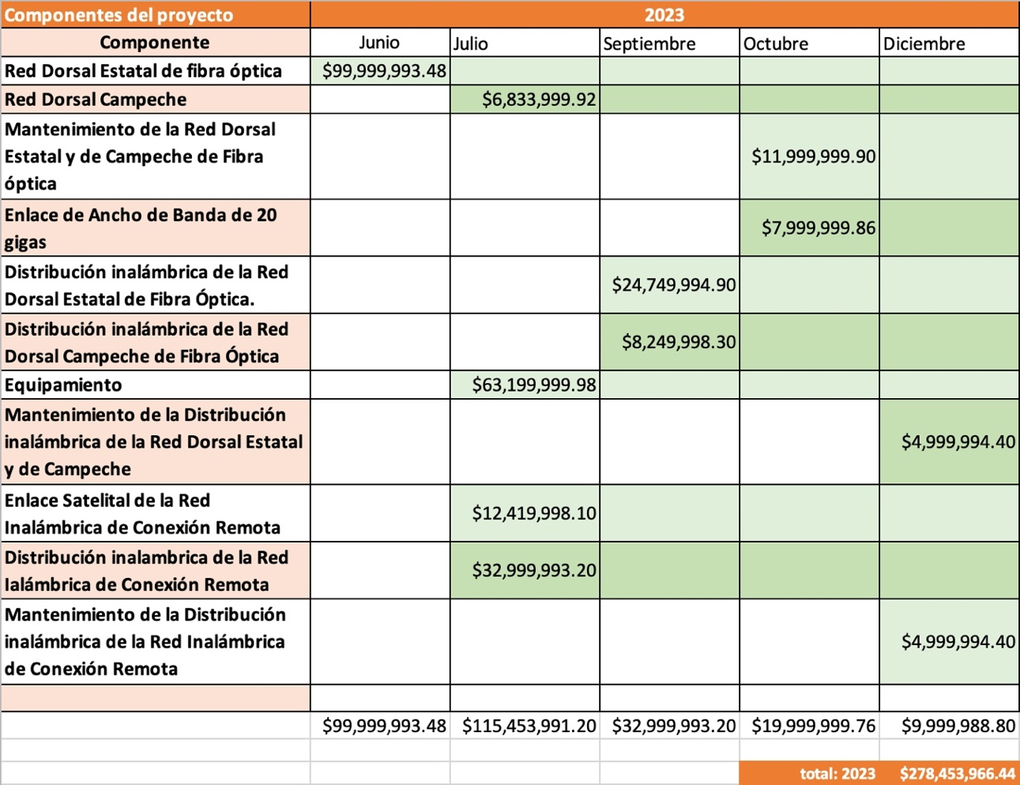

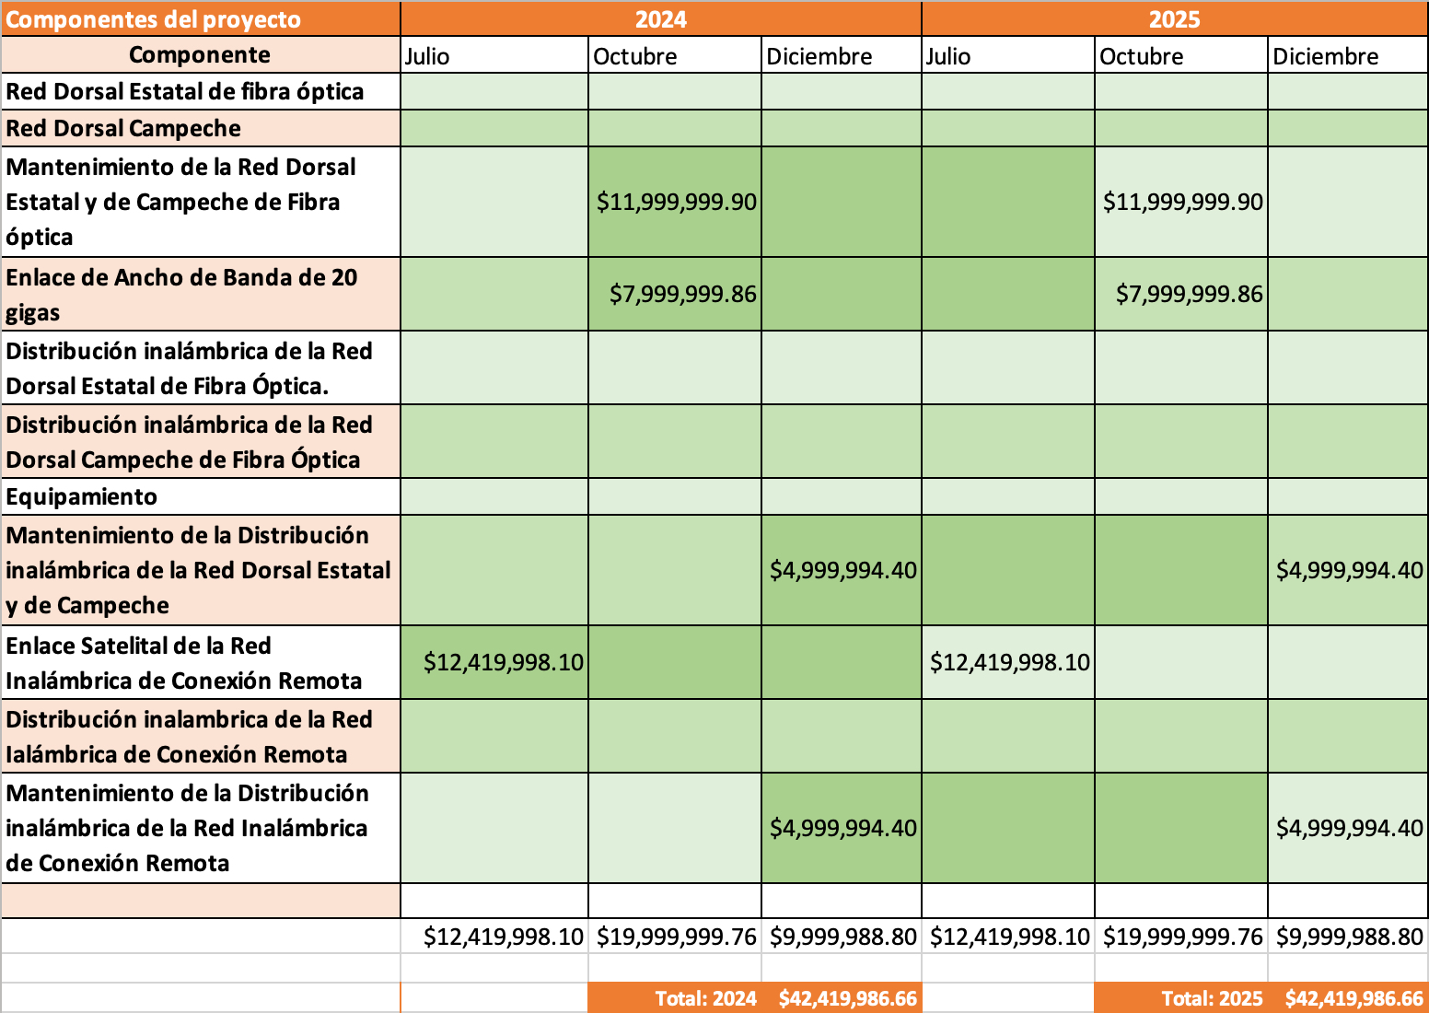

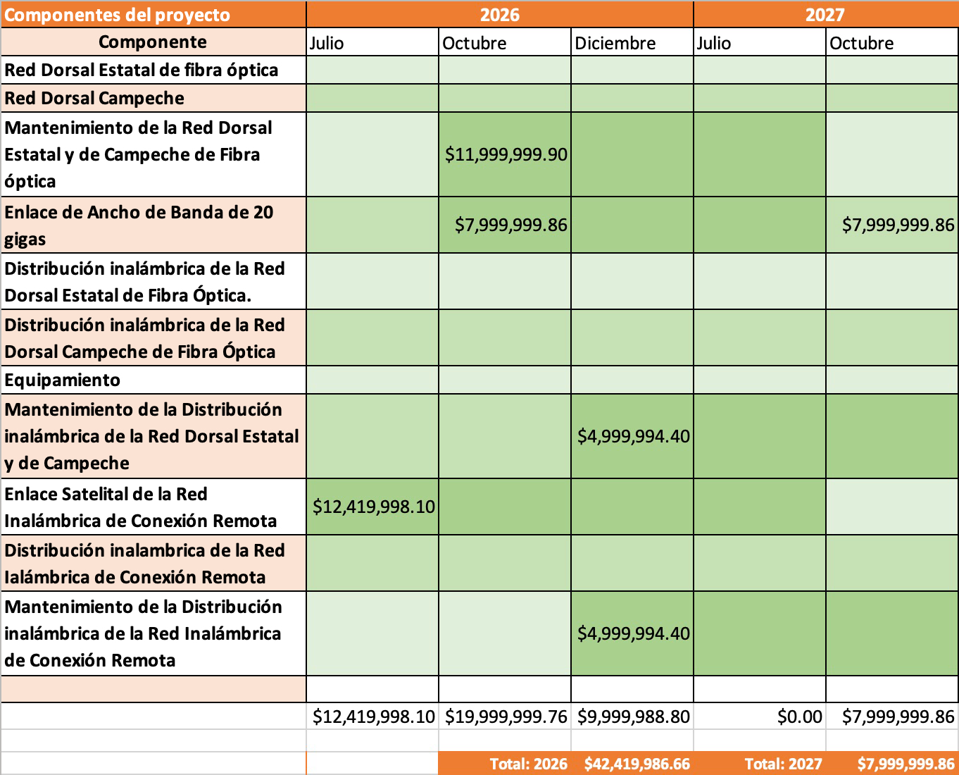

Monto total: $413,713,926.28

Componente | Totales
Red Dorsal Estatal de fibra óptica | $86,206,890.93
Red Dorsal Campeche | $5,891,379.24
Mantenimiento de la Red Dorsal Estatal y de Campeche de Fibra óptica | $41,379,310.00
Enlace de Ancho de Banda de 20 gigas | $34,482,758.02
Distribución inalámbrica de la Red Dorsal Estatal de Fibra Óptica. | $21,336,202.50
Distribución inalámbrica de la Red Dorsal Campeche de Fibra Óptica | $7,112,067.50
Equipamiento | $54,482,758.60
Mantenimiento de la Distribución inalámbrica de la Red Dorsal Estatal y de Campeche | $17,241,360.00
Enlace Satelital de la Red Inalámbrica de Conexión Remota | $42,827,579.66
Distribución de la Red Ialámbrica de Conexión Remota | $28,448,270.00
Mantenimiento de la Distribución inalámbrica de la Red Inalámbrica de Conexión Remota | $17,241,360.00
Subtotal de Componentes | $356,649,936.45
Impuesto al Valor Agregado | $57,063,989.83
Total | $413,713,926.28

Fuentes de financiamiento

Fuente de los recursos | Procedencia | Monto | Porcentaje
- Federales | PEMEX | 24% | $99,291,342.31
- Estatales |  | 76% | $314,422,583.97
Total |  | 100% | $413,713,926.28

Capacidad instalada

El proyecto CONECTIVIDAD PARA TODOS, contempla instalar la Infraestructura Digital Pública necesaria para el acceso a internet en 300 localidades.
A 93 localidades que representan el 77% de la población se les instalará 914 km de fibra óptica conectando directamente a 228 edificios públicos y se distribuirá la señal de internet de forma inalámbrica a 195 edificios públicos, haciendo un total de 423 edificios de educación, salud, gobierno y seguridad pública.
A 207 localidades de díficil acceso que representan el 15% de la población se les instalará un sistema de conexión remota que distribuirá la señal de internet de forma inalámbrica a 761 edificios y plazas públicas de educación, salud y gobierno.

Metas anuales

El proyecto Conectividad para Todos contempla la instalación de la Infraestructura Digital Pública para que el 92% de los campechanos tenga acceso a internet, para que se lleve a cabo un proceso de digitalización de las personas y la sociedad para su integración a la economía digital.

Infraestructura digital pública

Ampliaremos este año con la Red Dorsal Estatal y la Red Inalámbrica de Conexión Remota cubriendo 300 localidades, proporcionándole acceso al 92% de la población con un servicio de banda ancha que asegurará al menos 100 mb a los edificios públicos principalmente a los del sector educativo.

En lo correspondiente a la asequibilidad de los servicios de banda ancha del quintil de menores ingresos creamos la Red Inalámbrica de Conexión Remota que cubre 203 localidades remotas, ofreciéndoles un servicio de banda ancha suficiente en los sectores educativo, salud, de gobierno y plazas públicas de forma gratuita.
Y finalmente el proximo año construiremos el primer centro de datos certificado, este tipo de infraestructura es importante para el procesamiento, almacenamiento e intercambio de datos necesarios para la digitalización y crecimiento económico y generalmente se encuentra al menos uno por cada millón de habitantes.
Las metas anuales implican que durante los próximos tres años avanzaremos en todos los indicadores de infraestructura hasta rebasar la media nacional.

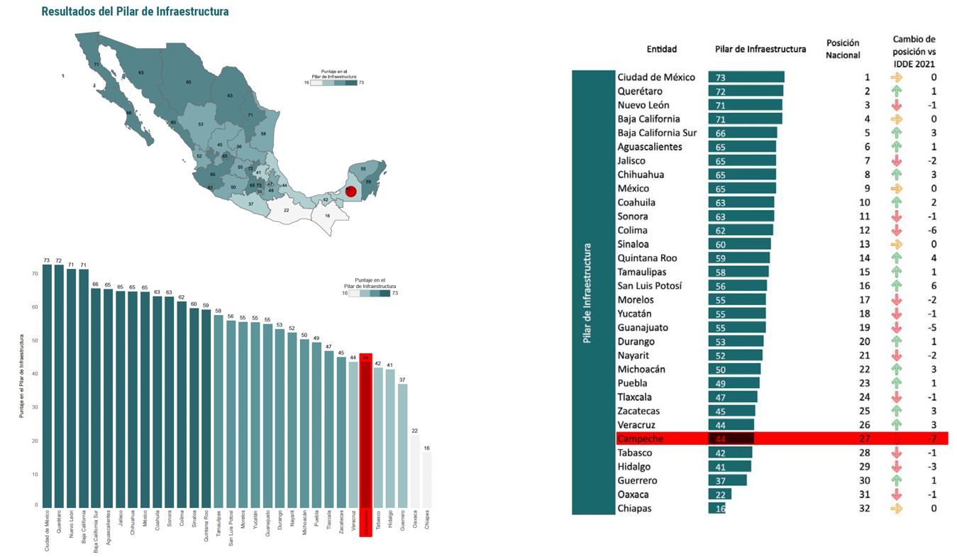

Vida útil

Equipo | Durabilidad
Fibra óptica | 10 años
Sistemas | 10 años
Equipo activo | 5 años
Equipo eléctrico | 5 años

Descripción de los aspectos más relevantes

Estudios técnicos
Anexo B

Estudios legales
Anexo C

Estudios ambientales
No aplica

Estudios de Mercado
Anexo E

Estudio específicos
No aplica

Análisis de la oferta

El proceso de Transformación Digital del estado inicia con el proyecto “Conectividad para Todos” que consiste en:
- La instalación de la Red Dorsal Estatal de 863 km de fibra óptica que cubre 12 municipios con 93 localidades junto con la Red Dorsal de Campeche que comprende 51 km y conecta 50 edificios públicos y 22 puntos de distribución dan cobertura al 77% de la población total del estado.
- La puesta en marcha de la Red Inalámbrica de Conexión Remota en 207 localidades dando cobertura al 15% de la población.
Estas acciones junto con el Centro de Datos que se proyecta instalar el proximo año es la Infraestructura Digital Pública necesaria para iniciar el proceso de digitalización del estado asegurando el ingreso de la mayoría de la población a la economía digital.
Con este sistema se proporciona una red segura y resistente con una administración central, que controla automáticamente todos los puntos de acceso, proporcionando la conectividad necesaria para que la población pueda realizar sus labores educativas, de salud o de gobierno.
Con este proyecto le proporcionamos condiciones de asequibilidad a la población rural, le garantizamos el acceso y calidad suficiente de internet a todo el sector educativo y aseguramos que el proceso de digitalización de servicios gubernamentales se lleve a cabo con éxito.

El análisis de la oferta se encuentra en el anexo A.

Análisis de la demanda

En un país que tiene un problema crónico de conectividad y específicamente en el sureste donde los problemas históricos de infraestructura provocan una gran desigualdad que aumenta exponencialmente la brecha de conectividad, dos son los problemas más graves, el costo de los servicios de telecomunicaciones y las habilidades digitales.
El costo de internet de la mayoría de los habitantes de las zonas urbanas cuesta más del 9% de lo que obtiene como salario mientras en un país desarrollado es de menos del 2% en promedio, esto quiere decir que a los campechanos los servicios de conectividad cuestan 5 veces más que en un país del llamado primer mundo.
A medida que el tiempo pasa las plataformas de servicios se vuelven más sofisticadas y requieren de mayores habilidades digitales para poder disfrutar de una experiencia satisfactoria en linea.
Y aparte de esta situación, nos acercamos a la fecha limite de cumplimiento en el 2030 de los Objetivos del Desarrollo Sostenible en donde los firmantes se comprometieron a lograr la inclusión digital de toda la población.
Esta situación obliga a instalar la Infraestructura Digital Pública de calidad con la banda ancha suficiente en las zonas rurales sobre todo en escuelas, oficinas de gobierno y plazas públicas acompañado de la capacitación para crear las habilidades digitales suficientes para el aprovechamiento de esta infraestructura para avanzar en los objetivos de igualdad de oportunidades digitales para grupos vulnerables como mujeres, niñas y adultos mayores, así como crear las condiciones para disminuir el precio de los servicios de telecomunicaciones hasta llegar a menos del 2% del Producto Interno Bruto Mensual establecido por la Comisión de Banda Ancha para el Desarrollo Sostenible.

Interacción Oferta-Demanda
En Laguna Grande población remota de Escárcega con 998 habitantes, con 222 viviendas, 147 de ellas con teléfono celular y 44 con internet. Se llevo a cabo un programa piloto para ver su funcionamiento y como la gente se adaptaba a la conectividad en su localidad.
La distribución se hizo desde la torre de la telesecundaria y se repartió a la primaria, al preescolar, a la comisaría ejidal, a la biblioteca y a la cancha pública. La banda ancha proporcionada es de 160 a 240 mb de velocidad.
Instalamos un sistema de usuario concurrente que se encarga de distribuirla hasta 256 IP variables es decir que puede distribuir hasta 256 veces la señal balanceando el ancho de banda para hacer más eficiente el rendimiento de la banda ancha, utilizando perfiles diferenciados para alumnos y población en general, docentes y dispositivos.
El flujo es analizado por una sonda, que nos permite recabar los analíticos de la conectividad del lugar.
Le proporcionamos internet a 497 alumnos de los distintos centros escolares.
Y se conectan en promedio más de 400 celulares diferentes en cerca de 600 sesiones diariamente y la hora de mayor interacción es a las 12 del día cuando hay cerca de 130 conectados simultáneamente.
Lo más importante es que la gente ya no gasta de su salario obligatoriamente para comunicarse ya que tiene oportunidad de hacerlo por el sistema gratuito de “Conectividad para Todos”.
En las escuelas ya pueden llevar en mejores condiciones sus clases y obligaciones administrativas. En caso de que los alumnos no tengan internet en su casa para estudiar lo pueden hacer desde la biblioteca pública local.
En la comisaría se llevan adecuadamente los temas y obligaciones administrativas que tiene con la comunidad y el gobierno.
Y la población en su conjunto accede a internet no solo a comunicarse sino también como entretenimiento.

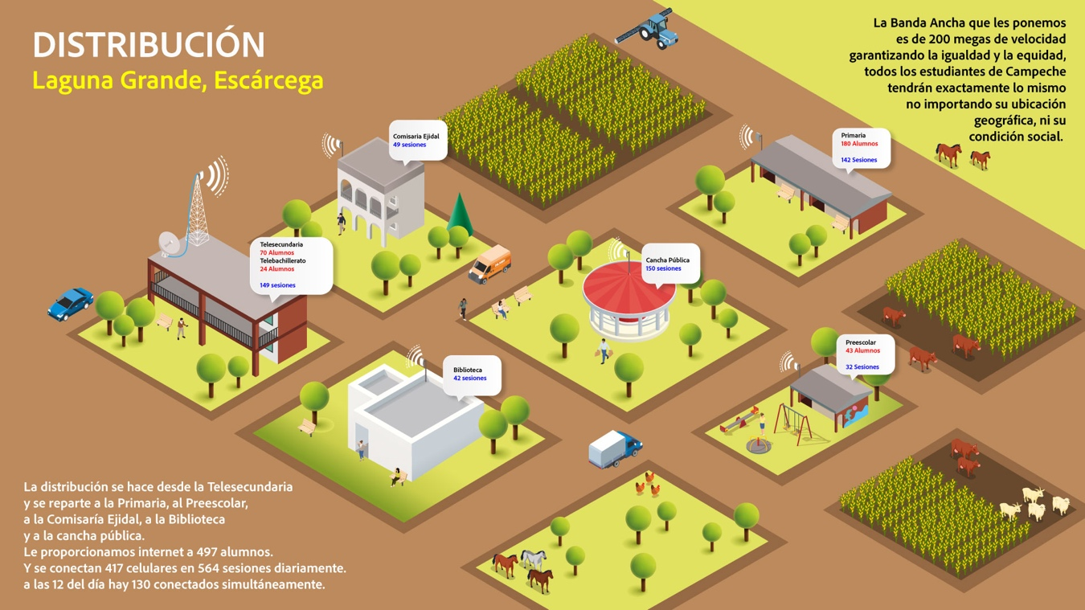

Evaluación del PPI

El proyecto se elaboró realizando un diagnóstico en base a recorridos por todo el estado y observando no solo la falta de conectividad, sino sobre todo la falta de infraestructura de telecomunicaciones, la principal inversión hecha en el estado en este rubro era el C5 con su sistema de comunicación por microondas.
Los sucesivos programas de conectividad como HDT durante el sexenio de 2006 a 2012 y México Conectado de 2012 a 2018 no fueron suficientes para cubrir las necesidades de conectividad e infraestructura del estado principalmente por su dispersión poblacional en las zonas rurales.
En un primer acercamiento con las empresas de telecomunicaciones, Totalplay nos instalaba una solución para 400 km en 690 millones de pesos que nos resultaba inviable dadas las condiciones financieras de un estado con menos de 1 millón de habitantes y con un presupuesto limitado.
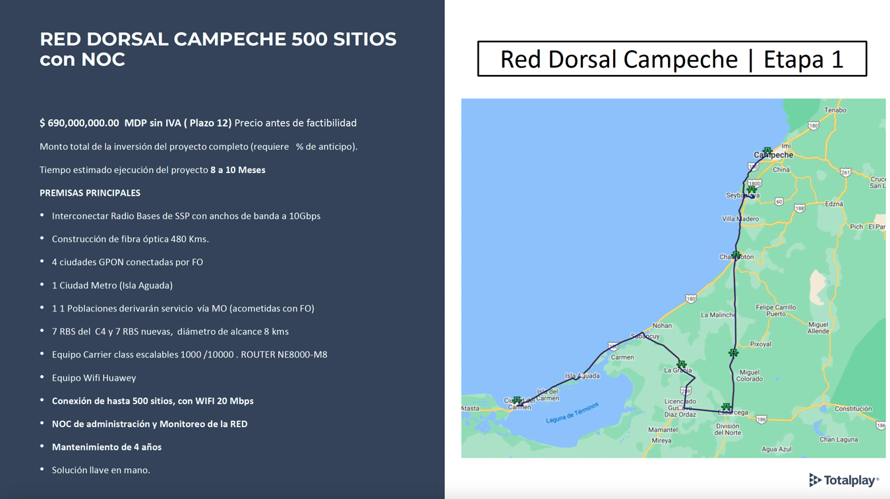

El proyecto de “Conectividad para Todos” abate los costos reutilizando la infraestructura instalada y aprovechando las instalaciones educativas para hacer más eficiente el gasto.
Instalando 863 km de fibra óptica e instalando internet en 300 localidades, cubriendo las instalaciones educativas, de salud, de gobierno y plazas públicas que representan el 92% de la población total del estado con $413,713,926.28.

Los beneficios de esta conectividad seran palpables en las condiciones educativas de la población, con un mejor aprovechamiento, menos deserción y alumnos con mayores habilidades digitales que hagan un uso significativo de las herramientas digitales que les permitan integrarse en un futuro a la economía digital.
En la parte de Gobierno es fundamental la instalación de la infraestructura para llegar a un Gobierno Digital que cumpla con los indicadores relativos a la calidad, accesibilidad de los portales estatales y de gobierno abierto que pueda ser aprovechado por todos los sectores de la población.
En el denominado sector salud es muy importante tener conectividad para darle un mejor servicio a la ciudadania y sobre todo implementar un sistema de Telemedicina que le de opciones de atención sanitaria a las personas que habitan en las zonas rurales.
En el rubro de seguridad pública es importante ir modernizando la infraestructura para tener mejores servicios administrativos y de vigilancia.
En el apartado de Participación Ciudadana es fundamental la conectividad para tener una comunicación fluida entre gobernantes y ciudadanos. Y Tambien para hacerles llegar todos los programas sociales a su comunidad.

La rentabilidad de este proyecto estará basada en el proceso de Transformación Digital que se esta llevando a cabo en el estado que tiene tres partes muy importantes:
- Infraestructura Digital Pública. La Red Dorsal Estatal consistente en 914km de fibra óptica en 93 localidades y la Red de Conexión Remota instalada en 207 localidades, que todo esto es el programa de “Conectividad para Todos”.
- Digitalización de las personas y la sociedad. Consistente en el aumento de usuarios de internet y el uso de las tecnologías de la información, mayores capacidades y habilidades digitales, la digitalización de los servicios prioritarios y el gobierno digital.
- Innovación y adopción de tecnologías de las empresas. que consiste en que las empresas adopten nuevas tecnologías, tenga mejor ciberseguridad y utilicen más el comercio electrónico para integrar la sociedad a la economía digital.

Identificación, cuantificación y valoración de los costos del PPI

El proyecto “Conectividad para Todos” contempla la Red Dorsal Estatal y la Red Dorsal Campeche consistente en 914km de fibra óptica en 93 localidades y para que funcione este sistema requiere de un equipamiento en los Nodos de Conectivida Digital que distribuya un enlace de Banda Ancha de 20 gigas suficiente para que llegue a 602 sitios entre escuelas, edificios de gobierno, instalaciones de salud y plazas públicas.
Tambien contempla la Red de Conexión Remota que cubre 207 localidades y 774 sitios entre escuelas, edificios de gobierno, instalaciones de salud y plazas públicas.

Monto total: $413,713,926.28

Componente | Totales
Red Dorsal Estatal de fibra óptica | $86,206,890.93
Red Dorsal Campeche | $5,891,379.24
Mantenimiento de la Red Dorsal Estatal y de Campeche de Fibra óptica | $41,379,310.00
Enlace de Ancho de Banda de 20 gigas | $34,482,758.02
Distribución inalámbrica de la Red Dorsal Estatal de Fibra Óptica. | $21,336,202.50
Distribución inalámbrica de la Red Dorsal Campeche de Fibra Óptica | $7,112,067.50
Equipamiento | $54,482,758.60
Mantenimiento de la Distribución inalámbrica de la Red Dorsal Estatal y de Campeche | $17,241,360.00
Enlace Satelital de la Red Inalámbrica de Conexión Remota | $42,827,579.66
Distribución de la Red Ialámbrica de Conexión Remota | $28,448,270.00
Mantenimiento de la Distribución inalámbrica de la Red Inalámbrica de Conexión Remota | $17,241,360.00
Subtotal de Componentes | $356,649,936.45
Impuesto al Valor Agregado | $57,063,989.83
Total | $413,713,926.28

Identificación, cuantificación y valoración de los beneficios del PPI

Beneficios y ahorros generados de forma anual y total.

Beneficios directos
- Escuelas conectadas, gobierno conectado, hospitales y casas de salud conectadas, plazas públicas y espacios comunitarios conectados.

Beneficios indirectos
- Capacidades y habilidades digitales para un aprovechamiento significativo de la conectividad.
- Un mejor servicio de salud y un sistema de telemedicina.
- Condiciones optimas para el desarrollo de un gobierno digital.
- Condiciones para que las empresas adopten tecnología en sus procesos.

Externalidades
- Sistemas complementarios de conectividad federal
- Inversiones en grandes proyectos de infraestructura pública

identificación, cuantificación y valoración de los beneficios

La colaboración con las distintas instituciones estatales nos permitieron obetener las bases de datos para planear la conectividad en las instalaciones de educación, gobierno y salud, incluyendo los espacios comunitarios como plazas públicas, comedores comunitarios y Centros de Desarrollo Comunitario.
Las estadisticas comparativas con otros estados se obtuvieron del INEGI y las estadisticas referentes al proceso de Transformación Digital se obtuvieron del Índice de Desarrollo Digital , de informes de la ONU y la UNESCO y de la CEPAL.
Y concluir el proceso visitando a cada una de las localidades para confirmar, corregir y presentar un diagnóstico real.

Cálculo de los indicadores de rentabilidad

En este análisis se toma en cuenta solo el ahorro de la población rural estimada en el censo de 2020 que es de 240,984 personas de las cuales se calcula esta trabajando el 44,29% que son cerca de 106,732 personas que perciben en promedio 5,000 pesos al mes de salario del cual gastan cerca del 10% o sea 500 pesos al mes en conectividad, que multiplicado por el porcentaje de usuarios de telefonía móvil que es el 79% de la población ocupada nos daría $465,434,820.00 pesos de gasto anual por tener internet de media hora al día.

Indicadores de Rentabilidad
Indicador | Valor
Valor Presente Neto (VPN) | $830,276,011.47
Tasa Interna de Retorno (TIR) | 36%
Tasa de Rentabilidad Inmediata (TRI) | 3.03

Análisis de sensibilidad

Las variables contenidas en este estudio son la disminución del monto de la inversión que impacta en la calidad de la conectividad al reducir la cantidad de puntos de acceso. La disminución en el monto del mantenimiento trae como consecuencia una disminución de calidad de la conectividad y de cantidad de usuarios. El aumento de demanda se ve impactado en intervalos de 30 localidades rurales.

Variable | Variación respecto a su valor original | Impacto sobre el indicador de rentabilidad
Inversión -10% | 41 millones | 3.47
Inversión -20% | 82 millones | 4.02
Inversión -30% | 123 millones | 4.72
Mantenimiento -10% | 8.8 millones | 3.03
Mantenimiento -20% | 17.6 millones | 2.99
Mantenimiento -30% | 26.4 millones | 2.87
Demanda +10% | $10,268,000 | 3.42
Demanda +20% | $20,528,000 | 3.79
Demanda +30% | $30,796,000 | 4.15

VI. Conclusiones y Recomedaciones

La conectividad en las escuelas es un asunto pendiente porque tenemos menos de 100 escuelas conectadas de un universo de más de 1,500 por la falta de infraestructura de telecomunicaciones que cubra la mayor parte del estado, eso provoca un rezago en la digitalización y en la generación de capacidades y habilidades digitales en la población aunado a que tenemos una eficiencia terminal en secundaria del 89.4% y en la Educación Media Superior es del 63.27% aproximadamente abandonan la escuela 26% de alumnos en promedio en el bachillerato.
El proyecto contempla cubrir todas las escuelas en estas 300 localidades que representan el 92% de la población.
En el sector gubernamental no estamos mucho mejor, los usuarios que enfrentan barreras al realizar un trámite son el 89.7%, la tasa de corrupción en población de 18 años y más es de 20,586 casos por cada 100,000 habitantes y el porcentaje de satisfacción con los servicios provistos por la entidad federativa es de 44.3%.
Por eso es fundamental instalar internet en todas las oficinas de gobierno y poner wifi publico en cada una de ellas, para que puedan concluir de forma más eficiente su trámite y puedan llevar a cabo sus obligaciones administrativas en mejores condiciones llevar a cabo un gobierno digital y transparente es posible si contamos con la infraestructura digital pública adecuada.
En el sector de Salud es importante contar con conectividad en hospitales y clínicas gubernamentales para tener un mejor servicio, pero tambien es importante atender a todas las personas que viven en areas rurales y además sufren de marginación por eso es fmuy importante llevar a cabo un programa de Telemedicina y esto va a ser posible si cubrimos las 207 localidades remotas contempladas en el proyecto.
La población económicamente activa son 439,175 personas y la población que tiene trabajo son 423,911 personas y de estas quienes trabajan en la informalidad son el 61,6%.
Con el proyecto de conectividad van a tener la posibilidad de recibir capacitación para formalizar y bancarizar sus actividades laborales e ir reduciendo el porcentaje de informalidad, aumentando la base gravable y obteniendo derechos laborales.
La población rural estimada es de 240,984 personas de las cuales se estima esta trabajando el 44,29% que son cerca de 106,732 personas que perciben en promedio 5000 pesos al mes de salario del cual gastan cerca del 10% o sea 500 pesos al mes que multiplicado por el porcentaje de usuarios de telefonía movil que es el 79% de la población ocupada nos daría $465,434,820.00 pesos de gasto anual por tener internet de media hora al día.
Con el proyecto de “Conectividad para Todos” la población rural ya no haría obligatoriamente este gasto.

VII. Anexos

Número del Anexo | Concepto del Anexo | Descripción
Anexo A | Análisis de la Oferta y la Demanda | Contiene el análisis de la oferta y demanda en la situación actual, sin proyecto y con proyecto.
Anexo B | Estudios Técnicos | No Aplica
Anexo C | Estudios legales | Contiene los apartados de los documentos legales en los que se basa el proyecto.
Anexo D | Estudios Ambientales | No Aplica
Anexo E | Estudios de Mercado | Contiene las cotizaciones en cada uno de los rubros.
Anexo F | Estudios Especificos | No Aplica
Anexo G | Memoria de cálculos con los costos, beneficios e indicadores de rentabilidad del PPI | Contiene las memorias de los cálculos con los costos, beneficios e indicadores de rentabilidad del PPI
Anexo H | Analisis de Sensibilidad | Contiene el análisis de sensibilidad completo

Bibliografía

Guía de soluciones de conectividad a Internet del último kilómetro: opciones de conectividad sostenible para emplazamientos no conectados. Ginebra: Unión Internacional de Telecomunicaciones, 2020. Licencia: CC BY-NC-SA 3.0 IGO
https://www.itu.int/dms_pub/itu-d/opb/tnd/D-TND-01-2020-PDF-S.pdf

Un Camino digital para el desarrollo de América Latina y el Caribe. Naciones Unidas, Conferencia Ministerial sobre la Sociedad de la Información de América Latina y el Caribe, 2022.
https://www.cepal.org/es/publicaciones/48460-un-camino-digital-desarrollo-sostenible-america-latina-caribe

CMD (2022), Índice de Desarrollo Digital 2022, Centro México Digital, México,
https://centromexico.digital/idde/2022

Rumbo a una política Industrial. Secretaría de Economia, Gobierno de México, 2022.
https://www.gob.mx/cms/uploads/attachment/file/761984/Rumbo_a_una_Pol_tica_Industrial.pdf

Plan de Todos, Plan Estatal de Desarrollo, 2021-2027. Gobierno de Campeche, 2021.
http://campeche.inea.gob.mx/transparencia/f1-marco-normativo/PLAN%20ESTATAL%20DE%20DESARROLLO/Plan_Estatal_de_Desarrollo_2021-2027.pdf

Plan Nacional de Desarrollo 2019-2024. Gobierno de México, 2019.
https://www.dof.gob.mx/nota_detalle.php?codigo=5565599&fecha=12/07/2019#gsc.tab=0

Constitución política de los Estados Unidos Mexicanos, Última Reforma DOF 06-06-2023.
https://www.diputados.gob.mx/LeyesBiblio/pdf/CPEUM.pdf

Responsable de la Información

Ramo: 01 Coordinación General de la Oficina de la Gobernadora
Entidad: Coordinación de Estrategía Digital y Conectividad
Área Responsable: Coordinación de Estrategía Digital y Conectividad

Nombre | Cargo | Firma | Fecha
Ricardo López Gómez | Coordinador de Estrategía Digital y Conectividad |  | 1 Julio 2023

